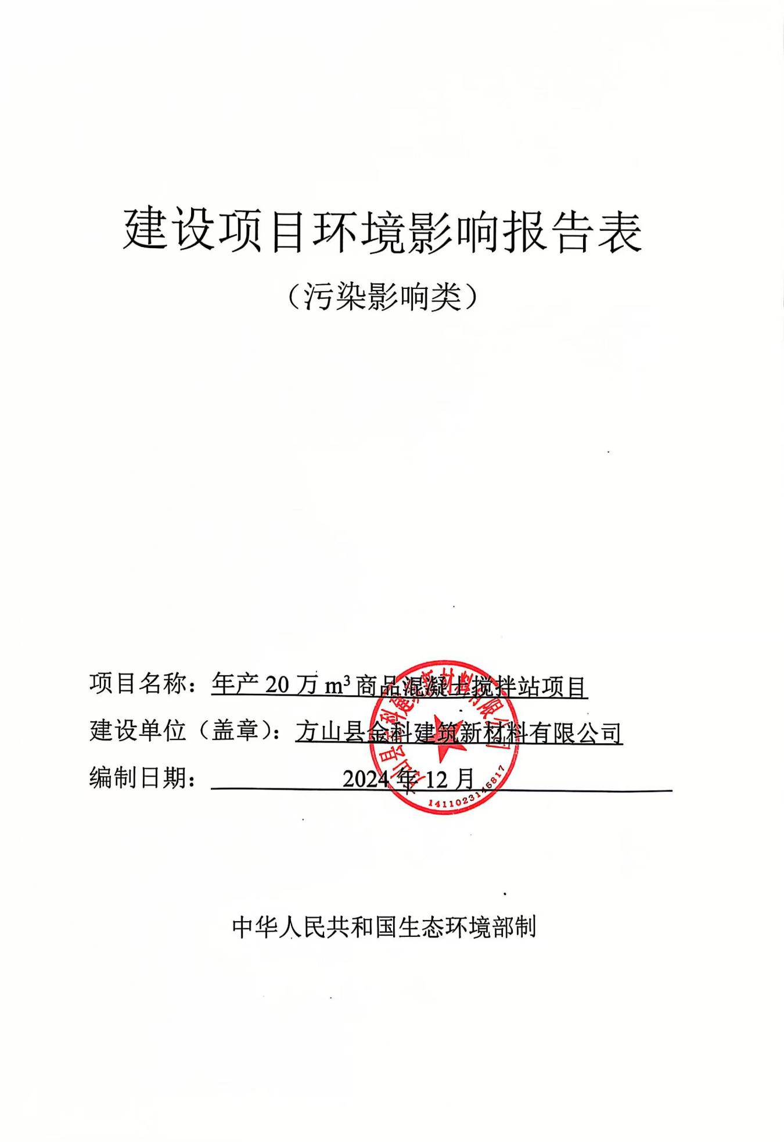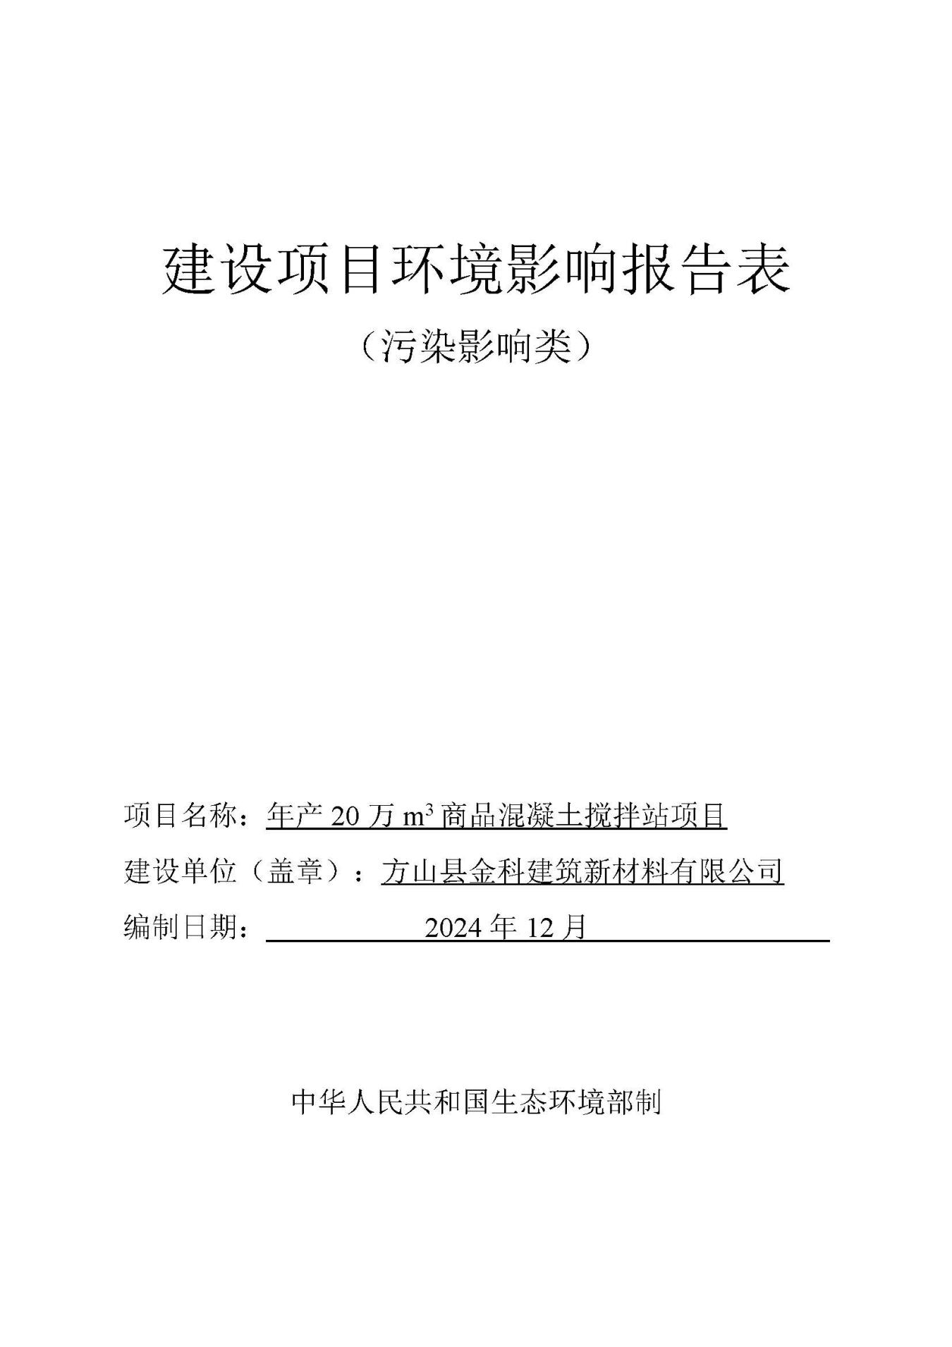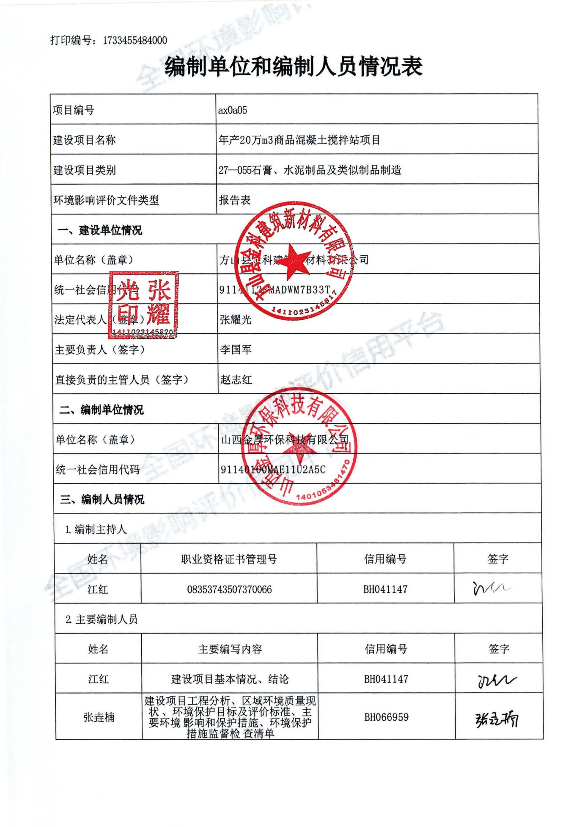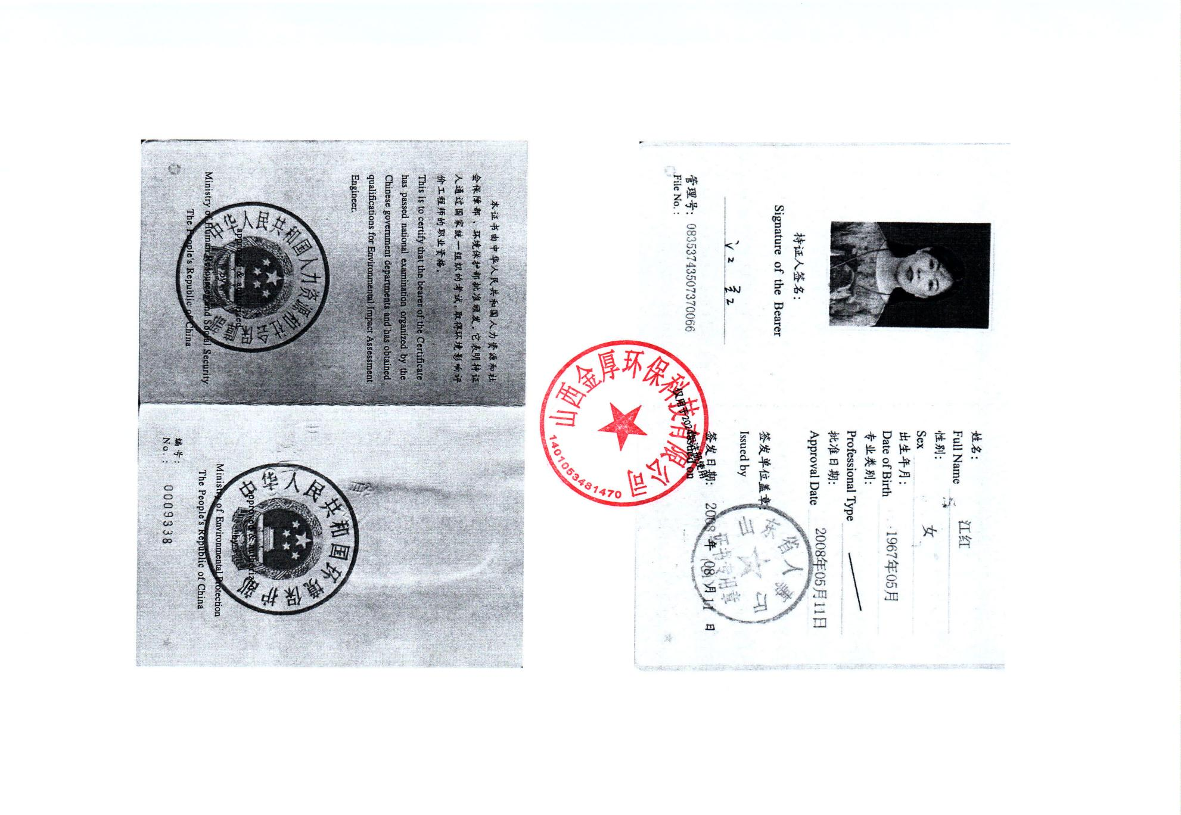

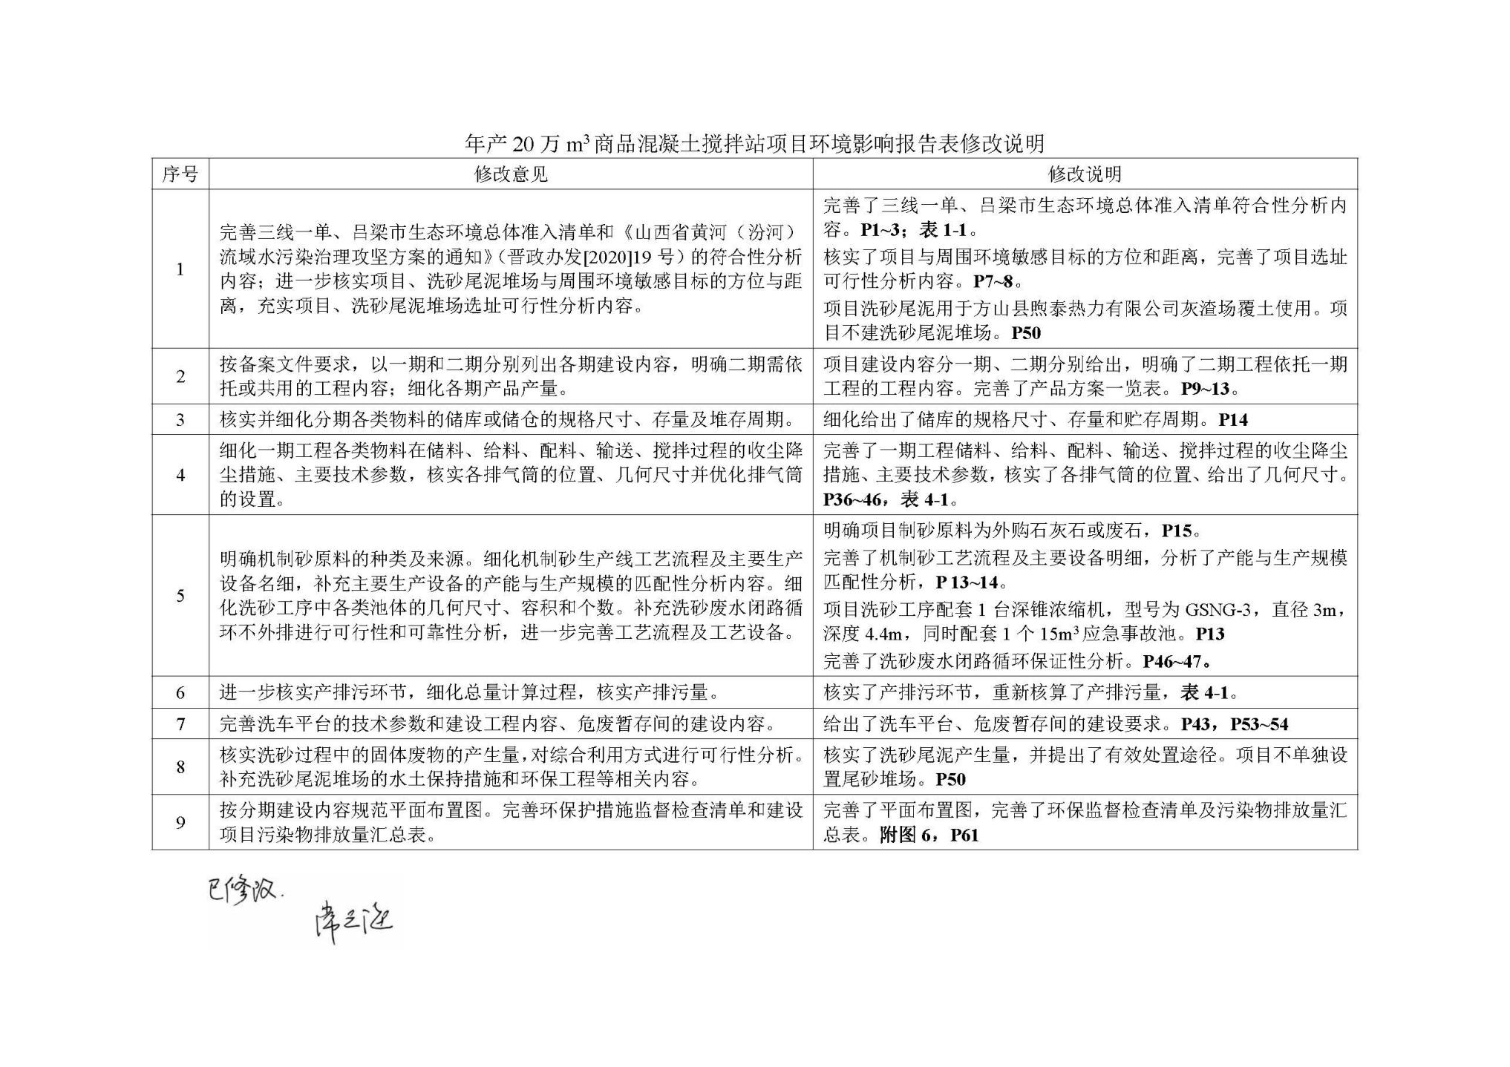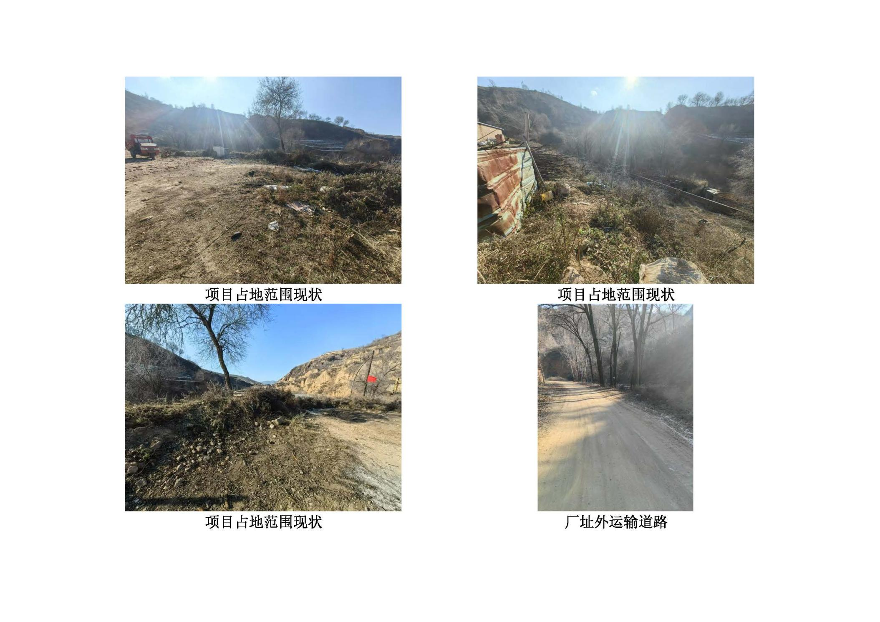

建设项目环境影响报告表

（污染影响类）

项目名称：年产20万m3商品混凝土搅拌站项目

建设单位（盖章）：方山县金科建筑新材料有限公司

编制日期： 2024年12月

中华人民共和国生态环境部制

|  |  |
| --- | --- |
| 27c33061c41eb5e6bccb5d1c2b25ae5 | 83e0f9518d697c8db5eaedbe775899d |
| **项目占地范围现状** | **项目占地范围现状** |
| 71384bdde07894049588e3718487cc8 | 6eca2207fcf8bb18ec7a887e0319549 |
| **项目占地范围现状** | **厂址外运输道路** |

一、建设项目基本情况

|  |  |  |  |  |
| --- | --- | --- | --- | --- |
| 建设项目名称 | | 年产20万m3商品混凝土搅拌站项目 | | |
| 项目代码 | | 2411-141128-89-01-779569 | | |
| 建设单位联系人 | | 张志文 | 联系方式 | 15835825090 |
| 建设地点 | | 山西省吕梁市方山县峪口镇丰泉寺沟田家坡旧村  （田家坡旧村已整村搬迁），见附图1 | | |
| 地理坐标 | | （111度15分23.751秒，37度48分22.787秒） | | |
| 国民经济  行业类别 | | C3021 水泥制品制造 | 建设项目  行业类别 | 55－石膏、水泥制品及类似制品制造302（水泥制品制造）； |
| 建设性质 | | ☑新建（迁建）  □改建  □扩建  □技术改造 | 建设项目  申报情形 | ☑首次申报项目  □不予批准后再次申报项目  □超五年重新审核项目  □重大变动重新报批项目 |
| 项目审批（核准/  备案）部门（选填） | | 方山县行政审批服务管理局 | 项目审批（核准/  备案）文号（选填） | / |
| 总投资（万元） | | 1250 | 环保投资（万元） | 135 |
| 环保投资占比（%） | | 10.8 | 施工工期 | 2个月 |
| 是否开工建设 | | ☑否  □是： | 用地（用海）  面积（m2） | 8427 |
| 专项评价设置情况 | | 无 | | |
| 规划情况 | | 无 | | |
| 规划环境影响  评价情况 | | 无 | | |
| 规划及规划环境  影响评价符合性分析 | | 无 | | |
| 其他符合性分析 | 1、三线一单符合性分析：  （1）生态保护红线，根据《环境保护法》规定，应在事关国家和区域生态安全的重点生态功能、生态环境敏感区和脆弱区以及其他重要的生态区域内，规定生态保护红线，实施严格保护。本项目位于山西省吕梁市方山县峪口镇丰泉寺沟田家坡旧村，项目选址不在特殊生态敏感区，包括自然保护区、世界文化和自然遗产地等；也不在重要生态敏感区，包括风景名胜区、森林公园、地质公园、重要湿地、原始天然林、珍稀濒危野生动植物天然集中分布区、重要水生生物的自然产卵场及索饵场、越冬场和洄游通道，天然渔场等。  根据吕梁市三线一单分区管控单元图，同时根据山西省2023年度生态环境分区管控动态更新成果公告，项目选址位于吕梁市生态环境分区管控单元中一般管控单元，不涉及优先保护单元，不违背生态红线保护要求。   1. 环境质量底线：评价收集到2023年方山县例行监测点环境空气质量监测数据，基本因子均满足《环境空气质量标准》（GB3095-2012）中的二级标准，评价区属于达标区。   由监测结果可知，特征因子TSP24小时平均浓度值满足《环境空气质量标准》（GB3095-2012）二级标准限值要求。项目产生的废气在采取评价提出的各项措施后，能够达标排放，对区域环境影响较小。  地表水：项目西侧距三川河约3.7km，根据《山西省地表水环境功能区划》（DB14/67-2019），评价区地表水体属黄河流域，黄河干流水系，属于“横泉出口—贺家塔”段，水质要求为工农业用水保护，地表水IV类标准。根据2023年1月-12月马坊断面地表水环境质量报告，马坊断面2023年度水质监测结果为I类水质，水质状况良好。  声环境：项目厂界外50m范围内无声环境敏感目标，运营期产噪设备采用隔声、减振等降噪措施后，厂界噪声可达到《工业企业厂界噪声排放标准》(GB12348-2008)中的2类标准，对区域声环境影响较小。  本项目在认真贯彻执行国家环保法律、法规，严格落实环评规定的各项环保措施，加强环境管理的情况下，不会导致区域环境质量降低，不违背环境质量底线要求。  综上，本项目的建设不会突破区域环境质量底线。  （3）资源利用上线。项目用水指标满足《山西省用水定额第2部分 工业用水定额》（DB14/T 1049.2-2021）中规定的用水定额限值。项目占地为现有工业用地。满足资源利用上线。  （4）环境准入负面清单，根据《产业结构调整指导目录（2024年本）》，本项目未被列入淘汰类或限制类项目，属于允许类项目，符合国家产业政策，符合山西省吕梁市区域空间生态环境评价暨“三线一单”生态环境准入清单（见表1-1）。项目的建设不违背环境准入负面清单要求。  2、《方山县国土空间规划》（2021-2035年）符合性  方山县拟构建“一轴一带、两心三区”的国土空间总体格局。  一轴：即209国道南北经济发展轴，对整个县域发展起到带动作用；  一带：即北武当生态旅游发展带  两心：即县域中心城区圪洞镇和次中心城区大武镇；以中心城区为全域发展核心，优化内部功能组织，增强中心区域对周边地区的辐射带动作用，提升中心城区对人口、产业等资源要素的集聚能力和承载能力。  三区：即北部发展片区、中部发展片区和南部发展片区。北部发展片区发挥区域的生态资源优势及区位优势，形成以生态农业、林业、养殖业为主导的绿色农业发展区。中部发展片区依托方山县生态旅游示范区建设，发展生态旅游业，形成方山县重要的城镇功能集聚区、山林生态保育区和文化旅游资源聚集区。南部发展片区依托大武新区发展，重点发展城市生活、商业休闲、物流配送等城市服务产业，为城市可持续发展提供动力。  项目占地范围不在方山县城镇国土空间规划的城镇开发边界范围内，属于田家坡旧村集体建设用地，用地性质为工业用地。  3、吕梁市“三线一单”生态环境分区管控实施方案符合性分析  优先保护单元：主要包括生态保护红线、自然保护地、饮用水水源保护区、泉域重点保护区，以及生态功能重要和生态环境敏感脆弱的区域等。主要分布在吕梁山生态屏障带以及沿黄水土流失生态脆弱区域。  重点管控单元：主要包括城市建成区、省级及以上开发区、各级产业园区和产业集聚区以及开发强度高、污染物排放量大、环境问题相对集中的区域等。主要分布在城镇化和工业化区域。  一般管控单元：指优先保护单元和重点管控单元之外的其他区域。  根据吕梁市生态环境管控单元图，本项目属一般管控单元，吕梁市生态环境管控单元分布见附图2。  一般管控单元的保护要求为：主要落实生态环境保护基本要求，执行国家、山西省和吕梁市市相关产业准入、总量控制、排放标准等管理规定，推动区域生态环境质量持续改善。  项目产业类型属于允许类建设项目，项目投运后污染物排放严格按照总量控制指标进行排放，项目采取严格除尘措施后，颗粒物能够达标排放；废水回用不外排，对环境影响较小，符合一般管控单元准入要求。  4、吕梁市人民政府关于印发吕梁市落实空气质量持续改善行动计划实施方案的通知（吕政发[2024]7号）符合性分析  2024年6月12日，吕梁市人民政府发布关于印发吕梁市落实空气质量持续改善行动计划实施方案的通知（吕政发[2024]7号），项目采取的污染防治措施与该文件符合性分析如下：  **表1-2 吕政发[2024]7号文件符合性分析**   |  |  |  |  | | --- | --- | --- | --- | | 类别 | 文件要求 | 项目情况 | 符合性 | | 全面加强面源污染治理 | 深化施工工地扬尘污染综合治理。按照《吕梁市扬尘污染防治条例》和行业扬尘治理规范要求，常态化开展扬尘专项整治，严格落实“六个百分百”要求，推行“阳光施工”“阳光运输”，减少夜间施工和运输。 | 项目施工期间采取“六个百分百”要求，夜间不施工。 | 符合 | | 加强道路清扫。重污染天气应急期间，根据空气质量变化情况增加抑尘或者降尘措施频次。 | 重污染天气期间，建设单位将按照要求编制重污染天气“一厂一策”并备案，按照要求对厂内道路增加清扫及洒水频次。 | 符合 | | 开展渣土运输整治。依法严查渣土运输车辆未按规定时间和路线行驶、沿途抛洒、随意倾倒等行为。密闭不严、车轮带泥的车辆，一律不得驶出施工工地。 | 项目厂区出口设置汽车冲洗平台。施工外外弃土方、运营期废弃尾泥采取苫盖措施，清运至指定地点处理。车辆经汽车冲洗后驶出厂区。 | 符合 |  1. 吕梁市大气污染防治条例符合性分析   见表1-3。  **表1-3 吕梁市大气污染防治条例符合性分析一览表**   |  |  |  |  | | --- | --- | --- | --- | | 类别 | 文件要求 | 项目情况 | 符合性 | | 工业企业应当遵守下列规定，防治大气环境污染 | 不得新建、改建、扩建列入高污染行业退出目录的工业项目 | 项目不属于两高项目，项目不使用明令淘汰设备、产品和工艺。 | 符合 | | 不得生产、进口、销售、使用列入淘汰目录的设备和产品 | | 不得采用列入淘汰目录的工艺 | | 按照有关规定设置大气污染物排放口及其标志、永久性监测点位、采样监测平台，安装和使用自动监测设备，配合生态环境主管部门的实时监督监测 | 评价规定了排放口规范化设置、采样监测平台设置要求。 | 符合 | | 在市、县（市、区）人民政府启动重污染天气应急预案后，及时启动重污染天气应急响应操作方案，落实应急减排措施 | 重污染天气应急预案期间，建设单位将按照要求采取相应应急减排措施。 | 符合 |   6、山西省深入推进扬尘污染防治工作方案符合性分析  根据山西省深入推进扬尘污染防治工作方案要求，项目符合性分析如下：  **表1-4 山西省深入推进扬尘污染防治工作方案符合性分析一览表**   |  |  |  |  |  | | --- | --- | --- | --- | --- | | 类别 | | 文件要求 | 项目情况 | 符合性 | | 深入推进开展工业企业无组织排放治理 | 易产生扬 尘的粉状、粒状物料及燃料应当密闭储存，运输采用密闭皮带、 封闭通廊、管状带式输送机或密闭车厢、真空罐车、气力输送 等密闭运输方式。 | | 项目水泥、粉煤灰和矿粉使用筒仓密闭储存，输送采用封闭皮带输送。 | — | | 厂区料场路面应实施硬化，出入口应配备车轮、车身清洗装置或者采取其他控制措施。 | | 厂区料场路面均硬化处理，厂区出口配套汽车冲洗平台对车身和轮胎冲洗。 | 符合 | | 装卸过程中，应配 备除尘设施，同时采取洒水喷淋措施。 | | 装卸过程采取喷雾抑尘措施。 | 符合 | | 物料储存应采用入棚、 入仓储存，并设有洒水、喷淋、苫盖等综合措施进行抑尘。 | | 项目物料堆存全封闭贮存，抑尘采取喷雾炮降尘 | 符合 | | 工业企业生产过程中，上料系统应密闭运行，生产设备、废气收集、除尘收集系统应同步运行，确保废气有效收集，车间不可有可见烟尘外逸。 | | 项目混凝土搅拌楼上料系统密闭运行，生产设备、废气收集和除尘系统同步运行。 | 符合 | | 深入开展施工工地扬尘污染治理 | 严格落实建筑施工扬尘“六个百分之百” | | 施工期间严格按照要求落实施工扬尘“六个百分之百”要求。 | 符合 | | 各类土石方开挖施工，必须采取有效抑尘措施，确保不产生扬尘污染。 | | 土石方作业采取喷雾降尘措施。 | 符合 | | 施工现场渣土、垃圾应及时清 运，在场地内堆存的应遮盖密闭式防尘网。 | | 现场渣土及垃圾等按要求苫盖密闭式防尘网。 | 符合 | | 深入开展各类露天堆场扬尘污染整治 | 粉末状的物料全部存入封闭式料库或料仓；颗粒状的物料全部入棚，暂时无法入棚的必须规范堆放，进行全覆盖，并采取洒水或者防风抑 尘网等措施减少扬尘污染；块状的物料全部覆盖，暂时无法覆盖的必须规范堆放，并采取洒水或者防风抑尘网等措施减少扬 尘污染。 | | 项目水泥，粉煤灰均采用密闭筒仓储存，其余骨料均在封闭骨料库内存储，库顶配设覆盖全堆场的喷雾抑尘设施。 | 符合 |   7、山西省黄河（汾河）流域水污染治理攻坚方案的通知（晋政办发[2020]19号）符合性分析  根据山西省黄河（汾河）流域水污染治理攻坚方案的通知（晋政办发[2020]19号）文件规定，汾河及入黄主要支流沿岸堤外50米，其支流堤外30米范围内实施植树种草增绿，建设绿色生态廊道，改善断面水质，保护河流生态空间。  根据山西省自然资源厅公布的吕梁市地表水系图，以及《山西省地表水环境功能区划》（DB14/67-2019），距离项目最近的地表水体北川河，属于黄河二级支流。项目厂界西距离该地表水体最近距离为3.7km，不在生态绿色廊道范围内。  项目区地表水系见附图3。  8、柳林泉域  柳林泉域属山西台背斜吕梁山断块隆起的西翼，构造较为复杂。主要有王家会枣林背斜、中阳离石向斜、信义向斜、吴城断层、枝柯断层等。岩溶水的补、径、排基本受构造的控制。岩溶地下水补给区到排泄区具有统一的水动力场，由北、东、南三个方向向柳林县的寨东薛家湾一带三川河河谷集中，受阻溢流成泉。柳林泉位于柳林县城以东约3km的三川河河谷中。泉区出露地层为奥陶系碳酸盐岩类与石炭系碎屑岩类，泉水从二者的接触带溢出，呈散泉的形式出露，大小泉点为数百个，出露标高794～803m，泉群多年平均流量2.32m3/s。  泉域范围：北部边界：以岚县普明河、临县湫水河与三川河地表分水岭为界。由西向东自临县铁炉沟－杏花沟－方山县下代坡－西沟－神堂沟。东部边界：以三川河与汾河流域的地表分水岭为界。由东北向南自方山县神堂沟－离石区黄土湾－后南沟－中阳县三角庄－石板上。南部边界：以三川河的南川河分水岭上顶山 的主峰与郭庄泉域为界。西起中阳县刘家庄－凤尾－王山底。西部边界：以奥陶系顶板埋深300m（或顶板标高 480—570m）为滞水边界。北起临县铁炉沟－程家塔－车赶－柳林县成家庄－曹家山－中阳县虎头峁－石口头－南岭上－刘家庄。  重点保护区范围：包括泉源区及重点开发区和碳酸盐岩主要渗漏河段。其范围上至柳林县李家湾乡下白霜村，下至穆村镇康家沟村的三川河河谷地段。  项目所在地在柳林泉域范围内，但不在其重点保护区范围内，距离重点保护区4.1km，且项目不外排废水，对当地地下水的影响微小。本项目与柳林泉域相对位置关系图详见附图4。  9、水源地  （1）方山县县城集中供水水源地  根据2016年2月1日山西省人民政府《关于调整吕梁市方山县饮用水源保护区的批复》晋政函[2016]17号关于同意方山县后则沟饮用水水源保护区的划定方案，原南虎滩饮用水源保护区同时废止。  **表1-3 方山县县城饮用水水源地划分结果一览表**   |  |  |  |  |  | | --- | --- | --- | --- | --- | | 水源地名称 | 水井位置 | | 保护区级别 | 保护区半径m | | 东经 | 北纬 | | 运1 | 111°17′55.4″ | 37°58′11.1″ | 一级 | 65 | | 运2 | 111°17′45.3″ | 37°58′02.9″ | 40 | | 运3 | 111°17′38.4″ | 37°57′54.4″ | 35 | | 运4 | 111°17′32.4″ | 37°57′49.7″ | 30 | | 后1 | 111°17′23.6″ | 37°57′53.3″ | 45 | | 后2 | 111°17′15.3″ | 37°57′44.5″ | 40 | | 后3 | 111°17′03.3″ | 37°57′38.2″ | 35 | | A | 111°18′06.34″ | 37°58′31.87″ | 二级 | 沿三川河两侧由A-I共9个拐点组成的不规则矩形范围 | | B | 111°18′08.58″ | 37°58′23.00″ | | C | 111°18′08.45″ | 37°58′06.88″ | | D | 111°18′09.26″ | 37°57′04.12″ | | E | 111°17′37.61″ | 37°57′36.80″ | | F | 111°17′33.09″ | 37°57′40.27″ | | G | 111°17′03.69″ | 37°57′31.90″ | | H | 111°17′03.21″ | 37°57′27.18″ | | I | 111°16′49.68″ | 37°57′34.96″ |   项目距离该水源地保护区边界最近距离为水源地南侧19.2km，项目选址不在方山县县城集中供水水源地保护区范围内。  （2）乡镇水源地  方山县共4个乡镇水源地，各乡镇水源地水源井坐标，保护区范围情况如表2所示。  距离项目最近的乡镇供水水源井为北武当镇集中供水水源供水井，项目厂址距离该水源地水源井12.3km，项目选址距离乡镇集中供水水源地均较远。  **表1-4 方山县乡镇水源地基本情况一览表**   |  |  |  |  |  | | --- | --- | --- | --- | --- | | 水源地名称 | | 水源井坐标 | 保护区半径 | | | 一级 | 二级 | | 马坊镇集中供水水源 | 1#供水井 | 东经111°23′36.1"，北纬38°00′35.8″ | 80m | / | | 2#供水井 | 东经111°23′59.9"，北纬38°00′21.0″ | 70m | / | | 大武镇集中供水水源 | | 东经111°11′27.5″，北纬37°42′13.5″ | 60m | / | | 北武当镇集中供水水源 | | 东经111°20′36.4″，北纬37°43′06.6″ | 70m | / | | 积翠乡集中供水水源 | | 东经111°23′20.9″，北纬37°58′12.9″ | 70m | / |   （3）横泉水库  2018年10月16日，山西省人民政府发布关于横泉水库饮用水水源保护区的批复，文件对横泉水库饮用水水源保护区一级保护区、二级保护区及准保护区进行了划定。根据划分结果，项目厂址距离二级保护区边界440m（见附图1）。  项目选址位于横泉水库下游，且不在准保护区范围内，选址可行。 | | | |

二、建设项目工程分析

|  |  |  |  |  |  |  |  |  |  |  |  |  |  |  |  |  |  |  |  |  |  |  |  |  |  |  |  |  |  |  |  |  |  |  |  |  |  |  |  |  |  |  |  |  |  |  |  |  |  |  |  |  |  |  |  |  |  |  |  |  |  |  |  |  |  |  |  |  |  |  |  |  |  |  |  |  |  |  |  |  |  |  |  |  |  |  |  |  |  |  |  |  |  |  |  |  |  |  |  |  |  |  |  |  |  |  |  |  |  |  |  |  |  |  |  |  |  |  |  |  |  |  |  |  |  |  |  |  |  |  |  |  |  |  |  |  |  |  |  |  |  |  |  |  |  |  |  |  |  |  |  |  |  |  |  |  |  |  |  |  |  |  |  |  |  |  |  |  |  |  |  |  |  |  |  |  |  |  |  |  |  |  |  |  |  |  |  |  |  |  |  |  |  |  |  |  |  |  |  |  |  |  |  |  |  |  |  |  |  |  |  |  |  |  |  |  |  |  |  |  |  |  |  |  |  |  |  |  |  |  |  |  |  |  |  |  |  |  |  |  |  |  |  |  |  |  |  |  |  |  |  |  |  |  |  |  |  |  |  |  |  |  |  |  |  |  |  |  |  |  |  |  |  |  |  |  |  |  |  |  |  |  |  |  |  |  |  |  |  |  |  |  |  |  |  |  |  |  |  |  |  |  |  |  |  |  |  |  |  |  |  |  |  |  |  |  |  |  |  |  |  |  |  |  |  |  |  |  |  |  |  |  |  |  |  |  |  |  |  |  |  |  |  |  |  |  |  |  |  |  |  |  |  |  |  |  |  |  |  |  |  |  |  |  |  |  |  |  |  |  |  |  |  |  |  |  |  |  |  |  |  |  |  |  |  |  |  |  |  |  |  |  |  |  |  |  |  |  |  |  |  |  |  |  |  |  |  |  |  |  |  |  |  |  |  |  |  |  |  |  |  |  |  |  |  |  |  |  |  |  |  |  |  |  |  |  |  |  |  |  |  |  |  |  |  |  |  |  |  |  |  |  |  |  |  |  |  |  |  |  |  |  |  |  |  |  |  |  |  |  |  |  |  |  |  |  |  |  |  |  |  |  |  |  |  |  |  |  |  |  |  |  |  |  |  |  |  |  |  |  |  |  |  |  |  |  |  |  |  |  |  |  |  |  |  |  |  |  |  |  |  |  |  |  |  |  |  |  |  |  |  |  |  |  |  |  |  |  |  |  |  |  |  |  |  |  |  |  |  |  |  |  |  |  |  |  |  |  |  |  |  |  |  |  |  |  |  |  |  |  |  |  |  |  |  |  |  |  |  |  |  |  |  |  |  |  |  |  |  |  |  |  |  |  |  |  |  |  |  |  |  |  |  |  |  |  |  |  |  |  |  |  |  |  |  |  |  |  |  |  |  |  |  |  |  |  |  |  |  |  |  |  |  |  |  |  |  |  |  |  |  |  |  |  |  |  |  |  |  |  |  |  |  |  |  |  |  |  |  |  |  |  |  |  |  |  |  |  |  |  |  |  |  |  |  |  |  |  |  |  |  |  |  |  |  |  |  |  |  |  |  |  |  |  |  |  |  |  |  |  |  |  |  |  |  |  |  |  |  |  |  |  |  |  |  |  |  |  |  |  |  |  |  |  |  |  |  |  |  |  |  |  |  |  |  |  |  |  |  |  |  |  |  |  |  |  |  |  |  |  |  |  |  |  |  |  |  |  |  |  |  |  |  |  |  |  |  |  |  |  |  |  |  |  |  |  |  |  |  |  |  |  |  |  |  |  |  |  |  |  |  |  |  |  |  |  |  |  |  |  |  |  |  |  |  |  |  |  |  |  |  |  |  |  |  |  |  |  |  |  |  |  |  |  |  |  |  |  |  |  |  |  |  |  |  |  |  |  |  |  |  |  |  |  |  |  |  |  |  |  |  |  |  |  |  |  |  |  |  |  |  |  |  |  |  |  |  |  |  |  |  |  |  |  |  |  |  |  |  |  |  |  |  |  |  |  |  |  |  |  |  |  |  |  |  |  |  |  |  |  |  |  |  |  |  |  |  |  |  |  |  |  |  |  |  |  |  |  |  |  |  |  |  |  |  |  |  |  |  |  |  |  |  |  |  |  |  |  |  |  |  |  |  |  |  |  |  |  |  |  |  |  |  |  |  |  |  |  |
| --- | --- | --- | --- | --- | --- | --- | --- | --- | --- | --- | --- | --- | --- | --- | --- | --- | --- | --- | --- | --- | --- | --- | --- | --- | --- | --- | --- | --- | --- | --- | --- | --- | --- | --- | --- | --- | --- | --- | --- | --- | --- | --- | --- | --- | --- | --- | --- | --- | --- | --- | --- | --- | --- | --- | --- | --- | --- | --- | --- | --- | --- | --- | --- | --- | --- | --- | --- | --- | --- | --- | --- | --- | --- | --- | --- | --- | --- | --- | --- | --- | --- | --- | --- | --- | --- | --- | --- | --- | --- | --- | --- | --- | --- | --- | --- | --- | --- | --- | --- | --- | --- | --- | --- | --- | --- | --- | --- | --- | --- | --- | --- | --- | --- | --- | --- | --- | --- | --- | --- | --- | --- | --- | --- | --- | --- | --- | --- | --- | --- | --- | --- | --- | --- | --- | --- | --- | --- | --- | --- | --- | --- | --- | --- | --- | --- | --- | --- | --- | --- | --- | --- | --- | --- | --- | --- | --- | --- | --- | --- | --- | --- | --- | --- | --- | --- | --- | --- | --- | --- | --- | --- | --- | --- | --- | --- | --- | --- | --- | --- | --- | --- | --- | --- | --- | --- | --- | --- | --- | --- | --- | --- | --- | --- | --- | --- | --- | --- | --- | --- | --- | --- | --- | --- | --- | --- | --- | --- | --- | --- | --- | --- | --- | --- | --- | --- | --- | --- | --- | --- | --- | --- | --- | --- | --- | --- | --- | --- | --- | --- | --- | --- | --- | --- | --- | --- | --- | --- | --- | --- | --- | --- | --- | --- | --- | --- | --- | --- | --- | --- | --- | --- | --- | --- | --- | --- | --- | --- | --- | --- | --- | --- | --- | --- | --- | --- | --- | --- | --- | --- | --- | --- | --- | --- | --- | --- | --- | --- | --- | --- | --- | --- | --- | --- | --- | --- | --- | --- | --- | --- | --- | --- | --- | --- | --- | --- | --- | --- | --- | --- | --- | --- | --- | --- | --- | --- | --- | --- | --- | --- | --- | --- | --- | --- | --- | --- | --- | --- | --- | --- | --- | --- | --- | --- | --- | --- | --- | --- | --- | --- | --- | --- | --- | --- | --- | --- | --- | --- | --- | --- | --- | --- | --- | --- | --- | --- | --- | --- | --- | --- | --- | --- | --- | --- | --- | --- | --- | --- | --- | --- | --- | --- | --- | --- | --- | --- | --- | --- | --- | --- | --- | --- | --- | --- | --- | --- | --- | --- | --- | --- | --- | --- | --- | --- | --- | --- | --- | --- | --- | --- | --- | --- | --- | --- | --- | --- | --- | --- | --- | --- | --- | --- | --- | --- | --- | --- | --- | --- | --- | --- | --- | --- | --- | --- | --- | --- | --- | --- | --- | --- | --- | --- | --- | --- | --- | --- | --- | --- | --- | --- | --- | --- | --- | --- | --- | --- | --- | --- | --- | --- | --- | --- | --- | --- | --- | --- | --- | --- | --- | --- | --- | --- | --- | --- | --- | --- | --- | --- | --- | --- | --- | --- | --- | --- | --- | --- | --- | --- | --- | --- | --- | --- | --- | --- | --- | --- | --- | --- | --- | --- | --- | --- | --- | --- | --- | --- | --- | --- | --- | --- | --- | --- | --- | --- | --- | --- | --- | --- | --- | --- | --- | --- | --- | --- | --- | --- | --- | --- | --- | --- | --- | --- | --- | --- | --- | --- | --- | --- | --- | --- | --- | --- | --- | --- | --- | --- | --- | --- | --- | --- | --- | --- | --- | --- | --- | --- | --- | --- | --- | --- | --- | --- | --- | --- | --- | --- | --- | --- | --- | --- | --- | --- | --- | --- | --- | --- | --- | --- | --- | --- | --- | --- | --- | --- | --- | --- | --- | --- | --- | --- | --- | --- | --- | --- | --- | --- | --- | --- | --- | --- | --- | --- | --- | --- | --- | --- | --- | --- | --- | --- | --- | --- | --- | --- | --- | --- | --- | --- | --- | --- | --- | --- | --- | --- | --- | --- | --- | --- | --- | --- | --- | --- | --- | --- | --- | --- | --- | --- | --- | --- | --- | --- | --- | --- | --- | --- | --- | --- | --- | --- | --- | --- | --- | --- | --- | --- | --- | --- | --- | --- | --- | --- | --- | --- | --- | --- | --- | --- | --- | --- | --- | --- | --- | --- | --- | --- | --- | --- | --- | --- | --- | --- | --- | --- | --- | --- | --- | --- | --- | --- | --- | --- | --- | --- | --- | --- | --- | --- | --- | --- | --- | --- | --- | --- | --- | --- | --- | --- | --- | --- | --- | --- | --- | --- | --- | --- | --- | --- | --- | --- | --- | --- | --- | --- | --- | --- | --- | --- | --- | --- | --- | --- | --- | --- | --- | --- | --- | --- | --- | --- | --- | --- | --- | --- | --- | --- | --- | --- | --- | --- | --- | --- | --- | --- | --- | --- | --- | --- | --- | --- | --- | --- | --- | --- | --- | --- | --- | --- | --- | --- | --- | --- | --- | --- | --- | --- | --- | --- | --- | --- | --- | --- | --- | --- | --- | --- | --- | --- | --- | --- | --- | --- | --- | --- | --- | --- | --- | --- | --- | --- | --- | --- | --- | --- | --- | --- | --- | --- | --- | --- | --- | --- | --- | --- | --- | --- | --- | --- | --- | --- | --- | --- | --- | --- | --- | --- | --- | --- | --- | --- | --- | --- | --- | --- | --- | --- | --- | --- | --- | --- | --- | --- | --- | --- | --- | --- | --- | --- | --- | --- | --- | --- | --- | --- | --- | --- | --- | --- | --- | --- | --- | --- | --- | --- | --- | --- | --- | --- | --- | --- | --- | --- | --- | --- | --- | --- | --- | --- | --- | --- | --- | --- | --- | --- | --- | --- | --- | --- | --- | --- | --- | --- | --- | --- | --- | --- | --- | --- | --- | --- | --- | --- | --- | --- | --- | --- | --- | --- | --- | --- | --- | --- | --- | --- | --- | --- | --- | --- | --- | --- | --- | --- | --- | --- | --- | --- | --- | --- | --- | --- | --- | --- | --- | --- | --- | --- | --- | --- | --- | --- | --- | --- | --- | --- | --- | --- | --- | --- | --- | --- | --- | --- | --- | --- | --- | --- | --- | --- | --- | --- | --- | --- | --- | --- | --- | --- | --- | --- | --- | --- | --- | --- | --- | --- | --- | --- | --- | --- | --- |
| 建设内容 | **1、主要建设内容**  项目主要建设内容包括一条混凝土搅拌站生产线，一条制砂生产线。共分两期工程建设，其中混凝土生产线为一期工程，水洗砂生产线为二期工程。  配套建设全封闭骨料库，汽车冲洗平台、初期雨水收集池、洗砂废水沉淀池、危废库等环境保护设施。  项目一期工程、二期工程建设内容如表2-1、表2-2所示。  本工程主要建设内容见表2-1。  **表2-1 本项目一期工程建设一览表**   |  |  |  |  | | --- | --- | --- | --- | | 项目组成 | | 主要建设内容 | 备注 | | 主体  工程 | 商品混凝土生产线 | MHZS120商混生产系统。其中1台搅拌主机，型号为MHZS120型；配料系统设4个计量仓；设水称量供给系统，水泥称量供给系统，矿粉、粉煤灰称量供给系统，外加剂称量供给系统，气动系统，监控系统及电控系统。 | 新建 | | 辅助  工程 | 综合办公用房 | 300m2，共2F | 新建 | | 地磅 | 位于厂区西南角，设地磅一座。 | | 化验室 | 化验室位于综合办公区二楼。 | | 公用工程 | 供水 | 厂内现有潜水供水井 | | 供热 | 生产区不供热，冬季办公区值班人员采用电采暖 | | 储运  工程 | 骨料库 | 商混骨料库，1300m2，全封闭 | 新建 | | 骨料仓 | 商混生产线配套4个25m3骨料仓，直径4.5m，罐体高度16.8m，罐体总高度18m | | 水泥筒仓 | 商混生产线配2个200t水泥筒仓，径4.5m，罐体高度16.8m，罐体总高度18m | | 矿粉筒仓 | 商混生产线配1个200t矿粉筒仓，直径4.5m，罐体高度16.8m，罐体总高度18m | | 粉煤灰筒仓 | 商混生产线配1个200t粉煤灰筒仓，直径4.5m，罐体高度16.8m，罐体总高度18m | | 环保  工程 | 废气 | | | | 原料贮存及装卸 | 骨料库采用封闭储存库，地面硬化，粗细骨料分区堆放，场内安装喷雾炮喷雾降尘。 | 新建 | | 筒仓 | 4个筒仓仓顶分别设布袋除尘器，除尘器风量2000m3/h，过滤风速≤0.8m/min。（排放口编号DA001~DA004） | | 商混生产线 | 4个骨料仓分别设半封闭柜式集尘罩，采取红外感应引风设施，上料骨料仓启动集气罩，剩余骨料仓集气罩关闭。上料颗粒物经1套布袋除尘器处理后排放。排放口编号DA005。集气风量31680m3/h，漏风系数10%，过滤面积660m2，集气效率90%。  配料落料点及转载点设5个封闭集气罩，搅拌机密闭集气，设1套布袋除尘器处理，排放口编号DA006。除尘器风量23320m3/h，过滤面积412m2，集气效率95%。 | | 运输道路 | 厂内运输道路硬化，配设洒水车和清扫车，厂区出口设1座汽车冲洗平台。车辆冲洗系统长度需满足运输车辆清洗需求，车辆清洗时采用自动高压水枪冲刷，并配备不小于8MPA的高压水冲洗设备，喷头数量和高度需确保能够覆盖车轮和车身，将车辆的轮胎及车厢等冲洗干净。洗车平台两侧要有挡板，周边设置排水沟，排水沟与沉淀池相连。 | | 废水 | | | | 商品混凝土  设备清洗废水 | 搅拌机及运输车辆清洗废水设置砂石分离器并配套沉淀池，清洗废水回用于搅拌，不外排 | 新建 | | 车辆清洗废水 | 厂区大门进出口设置1座车辆清洗平台，对车辆轮胎及车身进行冲洗，洗车平台配套20m³沉淀池。洗车废水经沉淀池沉淀后由水泵泵入清水池循环利用，不外排。 | | 初期雨水 | 初期雨水收集池165m³ | | 生活污水 | 生活污水采用化粪池，定期清掏用于周边农田施肥。 | | 洗砂废水 | 洗砂废水经浓缩机浓缩处理，循环使用 | | 固体废物 | | | | 生活垃圾 | 办公区设置生活垃圾收集桶 | 新建 | | 除尘灰 | 收集后回用于混凝土生产线，厂内综合利用 | | 初期雨水、汽车冲洗平台沉淀池底泥 | 压滤处理后运至方山县煦泰热力有限公司灰渣场用作覆土，实现综合利用 | | 废矿物油 | 建设10m2危废暂存间，危险废物在危废暂存库暂存，委托有资质单位统一处置 | | 废油桶  及废棉纱 | | 噪声治理 | | | | 厂区噪声设备 | 基础减震，柔性连接，风机加装消声器，  弹性底座等 | 新建 |   **表2-2 本项目二期工程建设内容一览表**   |  |  |  |  |  | | --- | --- | --- | --- | --- | | 项目组成 | | | 主要建设内容 | 备注 | | 主体工程 | 1300m2  生产车间 | 给料 | 设一台给料机，型号9638 | 新建 | | 破碎机 | 设1台颚式破碎机，型号600×900 | | 振动筛 | 设1台振动筛，型号1548 | | 制砂机 | 设1台制砂机，型号HX10 | | 洗砂机 | 设1台洗砂机，型号FG-3 | | 脱水筛 | 设1台脱水筛，型号TS1836 | | 深锥浓缩机 | 设1台深锥浓缩机，型号GSNG-3 | | 压滤机 | 设1台带式压滤机，型号1000 | | 辅助  工程 | 综合办公用房 | | 300m2，共2F | 依托一期  工程 | | 地磅 | | 位于厂区西南角，设地磅一座。 | | 公用工程 | 供水 | | 厂内现有潜水供水井 | | 供热 | | 生产区不供热，冬季办公区值班人员采用电采暖 | | 储运  工程 | 来料贮存 | | 制砂原料贮存区，800m2，全封闭生产车间内贮存 | 新建 | | 环保  工程 | 废气 | | | | | 原料贮存及装卸 | | 来料贮存在全封闭车间内分区贮存，采用喷雾炮喷雾降尘。 | 新建 | | 制砂生产线 | | 给料机设半封闭集尘罩，颚式破碎机、振动筛、制砂机出料口设封闭集尘罩。颗粒物收集后经1套布袋除尘器处理，除尘器风量26532m3/h，过滤风速0.8m/min排放口编号DA007。 | | 运输道路 | | 厂内运输道路硬化，配设洒水车和清扫车，厂区出口设1座汽车冲洗平台 | 依托一期 | | 废水 | | | | | 车辆清洗废水 | | 厂区大门进出口设置1座车辆清洗平台，对车辆轮胎及车身进行冲洗，洗车平台配套20m³沉淀池。洗车废水经沉淀池沉淀后由水泵泵入清水池循环利用，不外排。 | 依托一期工程 | | 初期雨水 | | 初期雨水收集池165m³ | | 生活污水 | | 生活污水采用化粪池，定期清掏用于周边农田施肥。 | | 洗砂废水 | | 洗砂废水经浓缩机浓缩处理，循环使用 | 新建 | | 固体废物 | | | | | 生活垃圾 | | 办公区设置生活垃圾收集桶 | 新建 | | 除尘灰 | | 收集后回用于混凝土生产线，厂内综合利用 | | 洗砂废水压滤  尾泥、沉淀池底泥 | | 项目不设压滤尾泥、沉淀池底泥堆场。尾泥压滤处理后回用于方山县煦泰热力有限公司灰渣场覆土，实现综合利用 | | 废矿物油 | | 危废暂存库暂存，委托有资质单位统一处置 | 依托一期工程 | | 废油桶及废棉纱 | | | 噪声治理 | | | | | 厂区噪声设备 | | 基础减震，柔性连接，风机加装消声器，弹性底座等 | 新建 |   **2、主要产品及产能**  项目一期工程产品为混凝土，产品方案见表2-3。  表2-3 一期工程产品方案一览表   |  |  |  |  |  |  | | --- | --- | --- | --- | --- | --- | | **序号** | **产品** | **规格型号** | **产能（m3/a）** | **产能（t/a）** | **备注** | | 1 | 混凝土 | C20、C25、C30、C35、C40等 | 20万 | 474200 | 需符合《GBT14902-2012 预拌混凝土》标准要求。注：本项目商品混凝土以2.37t/m3计算。 |   项目二期工程产品为水洗砂，产品方案见表2-4。  表2-4 二期工程产品方案一览表   |  |  |  |  |  |  | | --- | --- | --- | --- | --- | --- | | **序号** | **产品** | **规格型号** | **产能（m3/a）** | **产能（t/a）** | **备注** | | 1 | 水洗砂 | / | / | 140000 | 满足《DBJ41/T232-2020 混凝土用机制砂质量及检验方法标准》 |   **3、主要生产单元、主要工艺、生产设施及设施参数**  项目主要生产单元、主要工艺、生产设施及设施参数见表2-5。  表2-3 一期工程混凝土搅拌站生产线一览表   |  |  |  |  |  |  | | --- | --- | --- | --- | --- | --- | | 序号 | 名称 | | 规格 | 单位 | 件/套 | | **一、主站部分** | | | | | | | 1 | 搅拌主机MHZS120 | 搅拌装置 | 复合螺带 | 个 | 1 | | 电机 | 37KW | 个 | 2 | | 减速机 | 邦飞利310R2 | 套 | 2 | | 卸料门液压系统 | 带手动泵 | 套 | 1 | | 润滑系统 | SKF | 个 | 1 | | 2 | 配料机  （抬头1.5m） | 骨料仓 | 25m3 | 个 | 4 | | 计量仓（单独计量） | - | 个 | 4 | | 皮带 | 1000mm | 条 | 1 | | 滚筒及驱动装置 | - | 套 | 1 | | 传感器 | 2000kg | 套 | 12 | | 气缸 | - | 个 | 12 | | 振动器 | MVE200/3 | 个 | 4 | | MVE100/3 | 个 | 2 | | 3 | 斜皮带机  （24度38米） | 滚筒及驱动装置 | 37KW | 个 | 1 | | 皮带 | 1000mm | 个 | 1 | | 坠重张紧装置 | - | 套 | 1 | | 机架（双边走道，防雨棚） | - | 套 | 1 | | 漏料斗 | - | 套 | 1 | | 清扫器 | - | 套 | 2 | | 防跑偏和拉绳开关 | - | 套 | 1 | | 4 | 搅拌主楼 | 主体框架结构 | - | 套 | 1 | | 双层平台 | - | 套 | 1 | | 称量架 | - | 套 | 1 | | 楼梯 | - | 套 | 1 | | 5 | 水称量供给系统 | 水秤斗 | 0.7m3 | 个 | 1 | | 传感器 | 500kg | 套 | 3 | | 蝶阀 | - | 个 | 1 | | 供水水泵 | - | 个 | 1 | | 加压水泵 | - | 个 | 1 | | 管道及阀门 | - | 套 | 1 | | 6 | 水泥称量  系统 | 水泥秤斗 | 1.5m3 | 个 | 1 | | 传感器 | 1000kg | 套 | 3 | | 蝶阀 |  | 个 | 1 | | 振动器 | MVE100/3 | 个 | 1 | | 7 | 粉煤灰+矿粉称量系统 | 粉料秤斗 | 1.5m3 | 个 | 1 | | 传感器 | 500kg | 套 | 3 | | 蝶阀 |  | 个 | 1 | | 振动器 | MVE100/3 | 个 | 1 | | 8 | 外加剂称量供给系统 | 外加剂秤斗（不锈钢） | 0.08m3 | 个 | 1 | | 防腐蝶阀 | - | 个 | 1 | | 传感器 | 200kg | 个 | 1 | | 管道泵 | - | 个 | 2 | | 管道及阀门 | - | 套 | 2 | | 外加剂箱 | 10m3 | 个 | 2 | | 9 | 骨料中间仓 | 骨料斗 | - | 个 | 1 | | 气缸 | - | 个 | 1 | | 振动器 | MVE200/3 | 个 | 1 | | 10 | 主机除尘  系统 | 布袋收尘 | - | 套 | 1 | | 11 | 拢料斗 | 砼斗 | - | 个 | 1 | | 耐磨衬板 | - | 套 | 1 | | 12 | 气动系统 | 空压机 | 1.5m3/min | 个 | 1 | | 储气罐A | 17”液晶 | 个 | 1 | | 储气罐B | - | 个 | 2 | | 电磁阀及管路 | - | 套 | 1 | | 13 | 监控系统 | 彩屏摄影 | 17”液晶 | 套 | 1 | | 监视器 | - | 套 | 1 | | 14 | 电控系统  操作软件 | 电控柜、电控台 | - | 套 | 1 | | 工控计算机 | - | 套 | 1 | | 显示器 | 5.7”液晶 | 套 | 1 | | UPS | - | 套 | 1 | | 打印机 | 主楼内、配料机处 | 套 | 1 | | PLC | 现场制作 | 套 | 1 | | 触摸屏 | 现场制作 | 套 | 1 | | 电气元器件及电缆 | - | 套 | 1 | | 照明系统 | - | 套 | 1 | | 15 | 控制室  （含支架） | 4.5m×4m×3m | - | 套 | 1 | | 16 | 主楼外装修 | 彩板（夹芯100） | - | 套 | 1 | | **二、粉料输送、筒仓部分** | | | | | | | 1 | 螺旋输送机 | Φ273（水泥） | 9m | 套 | 4 | | Φ219（粉煤灰、矿粉） | 9m | 套 | 4 | | 2 | 粉料筒仓附件 | 收尘器 | - | 套 | 8 | | 手动蝶阀 | - | | 压力安全阀 | - | | 助流气垫 | - | | 上、下料位指示器 | - | | 3 | 粉料筒仓 | 200T（水泥） | 直径4.6m，罐体高度16.8m，总高度18m | 套 | 2 | | 200T（粉煤灰、矿粉） | 直径4.6m，罐体高度16.8m，总高度18m | 套 | 2 | | 4 | 装载机 | - | - | 台 | 2 | | 5 | 地磅 | - | - | 台 | 1 | | 6 | 空压机 | - | - | 台 | 2 | | **三、试验检验设备**- | | | | | | | 1 | 砂石筛 | - | - | 台 | 1 | | 2 | 台称 | - | - | 台 | 1 | | 3 | 振动台 | - | - | 台 | 1 | | 4 | 电动抗折机 | - | - | 台 | 1 | | 5 | 抗渗仪 | - | - | 台 | 1 | | 6 | 恒温恒湿保养箱 | - | - | 台 | 1 | | 7 | 电子秤 | - | - | 台 | 1 | | 8 | 全自动压力试验机 | - | - | 台 | 1 | | **四、混凝运输设备** | | | | | | | 1 | 罐车 | 9m3、12m3 |  | 辆 | 10 | | 2 | 车载泵 | / |  | 台 | 2 | | 3 | 泵车 | 38m、56m |  | 台 | 2 |   表2-6 二期工程制砂生产线一览表   |  |  |  |  | | --- | --- | --- | --- | | 名称 | 型号 | 数量 | 小时生产能力 | | 给料机 | 9638 | 1台 | / | | 颚式破碎机 | 600\*900 | 1台 | 90~105t/h | | 出料输送机 | B800\*12m | 1架 | / | | 振动筛 | 1548 | 1台 | ≤150t/h | | 出料输送机 | B800\*15m | 2架 | / | | 制砂机 | HX10 | 1台 | 100~150t//h | | 出料输送机 | B500\*10m | 1架 | / | | 洗砂机 | FG-3 | 1台 | 90~150t/h | | 出料输送机 | B500\*8m | 1架 | / | | 脱水筛 | TS1836 | 1台 | 90~150t/h | | 带式压滤机 | 1000 | 1台 | / | | 深锥浓缩机 | GSNG-3 | 1台 | 直径3m，深度4.4m，处理能力60m3/h | | 浓缩机检修事故池 | 15m3 | 1座 | / |   **4、生产设备产能分析**  根据设备厂商提供的生产设备信息进行项目产能分析，具体结果见下表。  表2-7 生产设备产能分析一览表   |  |  |  |  |  |  | | --- | --- | --- | --- | --- | --- | | **项目** | **设备型号** | **产量**  **（小时）** | **工作**  **制度** | **年产量** | **是否可行** | | 混凝土生产线 | MHZS120 | 120方 | 1680h | 20.16＞20万方 | 是 | | 机制砂生产线 | / | 90吨 | 1680h | 15.12万t＞14万t | 是 |   **5、主要原辅料**  一期工程主要原辅料消耗见表2-8。  表2-8 一期工程原辅材料年消耗情况一览表   |  |  |  |  |  |  |  | | --- | --- | --- | --- | --- | --- | --- | | **序号** | **对应产品** | **名称** | **单位** | **年用量t/a** | **储存方式** | **备注** | | 1 | 混凝土 | 水泥 | t/a | 5.2×104 | 筒仓储存 | 罐车运输 | | 2 | 粉煤灰 | t/a | 5.4×103 | 筒仓储存 | 封闭车辆运输 | | 3 | 矿粉 | t/a | 5.4×103 | 筒仓储存 | 封闭车辆运输 | | 4 | 砂 | t/a | 1.4×105 | 料仓堆放 | 本项目机制砂产品 | | 5 | 碎石 | t/a | 2.3×105 | 料仓堆放 | 封闭车辆运输 | | 6 | 外加剂 | t/a | 1.4×103 | 外加剂槽 | 汽车运输 | | 7 | 新鲜水 | 水 | m3 | 40000 | / | 潜水水井 | | 8 | 设备  维修 | 润滑油 | t/a | 0.5 | 机修间  存放 | 外购 |   外加剂：本项目外加剂采用的是脂肪族高效减水剂（HighStrenceBing，简称HSB），脂肪族高效减水剂是高分子磺化合成的羰基焦醛，pH值为9-10，外观为棕红色的液体。减水剂对于水泥粒子有很强的分散作用，可全面提高和改善砼的各种性能，广泛用于公路、桥梁、大坝、港口码头、隧道、电力、水利及工民建工程、蒸养及自然养护予制构件等。  二期工程投运前一期工程使用机制砂全部外购。二期工程投运后，一期工程使用机制砂全部由二期工程生产机制砂提供。  二期工程主要原辅料消耗情况见表2-9。  **表2-9 二期工程原辅料消耗情况一览表**   |  |  |  |  |  |  |  | | --- | --- | --- | --- | --- | --- | --- | | **序号** | **对应**  **产品** | **原料名称** | **单位** | **年用量t/a** | **储存方式** | **来源** | | 1 | 砂 | 石灰石、  废石 | t/a | 1.47×105 | 料仓堆放 | 外购自  石灰石矿山 | | 2 | 水洗砂生产线用水 | | m3 | 1400 | / | 潜水水井提供 | | 3 | 设备  维修 | 润滑油 | t/a | 1 | 机修间存放 | 外购 |   **6、贮运工程**  一期工程碎石及砂年用量为370000吨，日用量为1762t，其中砂子使用量为667t，石子日用量为1095t。该部分物料堆存在1300m2骨料库内贮存，堆存高度约3m，其中碎石堆存面积800m2，砂子堆存面积400m2，计算得到砂子的贮存量为1560t，碎石堆存量为3600t。砂子贮存周期为2.4d，碎石贮存周期为3.3d。  二期工程制砂原料在全封闭车间内贮存，贮存区面积为500m2，日使用量为667t，贮存量为1950t，贮存周期为2.9d。  **7、劳动定员及工作制度**  本项目劳动定员20人，其中混凝土生产线配套12人，机制砂生产区8人，管理人员5人。每年4月中旬至10月底生产，共计约210d。  每天1班制，每班8h。 **8、公用工程**给水水源项目生活水源由罐车从周边村庄供水井拉取。生产用水由厂内现有潜水井供给。给水系统本项目用水类型包括生活用水、生产用水及其他用水。 ①生活用水：项目员工定员20人，项目区不设住宿及洗浴，参考《山西省用水定额》（DB14/T1049.3-2021）中的第3部分用水定额，职工用水定额按90L/人•d计，则本项目运营期每天生活用水量为1.8m3/d。  ②地面洒水：本项目建成后硬化面积约2000m2，根据《山西省用水定额》（DB14/T1049.3-2021）中的第3部用水定额，道路洒水用水指标按2.0L/m2·d计，则本项目道路洒水用水量为4m3/d。 ③商品混凝土用水：根据山西省地方标准《山西省用水定额第2部分：工业用水定额》DB14/T 1049.2-2021中商品砼用水定额，耗水量先进值为0.2m3/m3-砼，项目商品混凝土生产规模为2.0×105m3/a，商品混凝土耗水量为40000m3/a。 ④制砂水洗用水  根据山西省地方标准《山西省用水定额第2部分：工业用水定额》DB14/T 1049.2-2021中水洗砂用水定额，耗水量先进值为0.1m3/t-砂，项目生产规模为140000t/a，新鲜水用水量为14000m3/a。该部分水为补水量，洗砂水回用率按90%计，则洗砂循环用水量为600m3/d。  ⑤设备冲洗用水：商品混凝土搅拌机冲洗水按2m3/次·台计，每天冲洗一次。本工程设10辆罐车，罐车日清洗一次，用水量为1m3/次。合计用水量为12m3/d。冲洗水经砂石分离器分离处理后回用，回用率按80%计，新鲜水消耗量为2.4m3/d。  ⑥车辆冲洗用水：本工程年运进出量约为86.84万吨，汽车载重按25t/辆计算，则年需运输车运输43420趟，洗车定额按0.05m3/辆·次计，年用水量为2171m3/a。  ⑧原料库抑尘用水：项目原料仓物料为石子、砂。在卸料时会产生粉尘，项目要求卸料在原料仓库内进行，且在仓库内安装微雾喷淋装置，在卸料时开启，有效抑制卸料粉尘。在日常生产中，为控制料仓内扬尘，企业可在原料仓内喷淋洒水，喷洒频率为每天二次。用水指标按1.5L/m2·d计，商品混凝土骨料库库面积1300m2，制砂原料储存面积800m2。  商品混凝土骨料库每日喷淋用水量为7.5m3/d，年用水量为819m3/a；水洗砂原料库每日喷淋用水量为2.4m3/d，年用水量为504m3/a；  此部分水大都混于物料中或蒸发消耗掉，基本无废水产生。  （2）排水  本项目运营期排水采用雨、污分流制。  污水：运营期每天生活用水量为1.8m3/d，生活废水产生量按照用水量的80%计，产生量为1.44m3/d。生活废水污染物主要为SS、COD等，生活污水经化粪池处理后回用于附近田地施肥，不外排。  设备冲洗水、洗车平台冲洗水经沉淀处理后回用，不外排。  本工程用水及废水产生量明细详见表2-10，水平衡图见图2-1。  表2-10 全厂用水量及废水产生量一览表   |  |  |  |  |  |  |  | | --- | --- | --- | --- | --- | --- | --- | | 用水类型 | | 用水量指标 | 用水量（m3） | | 废水量（m3） | | | 日用  水量 | 年用  水量 | 日产  生量 | 年产  生量 | | 生活  用水 | 生活用水 | 90L/人•d | 1.8 | 378 | 1.44 | 302.4 | | 生产  用水 | 商混生产搅拌用水 | 0.2m3/m3 | 190.5 | 40000 | -- | -- | | 机制砂生产线用水 | 0.1m3/t | 66.7 | 14000 | -- | -- | | 设备冲洗用水 | / | 2.4 | 504 | -- | -- | | 车辆冲洗水 | 0.05m3/辆·次 | 10.34 | 2171.4 | -- | -- | | 原料库抑尘用水 | 1.5L/m2·d·2次 | 9.9 | 2079 | -- | -- | | 道路 | 道路抑尘洒水 | 2.0L/m2·d 2000m2 | 4 | 800 | -- | -- | | 合计 | | | 285.64 | 59932.4 | 1.44 | 302.4 |   0.72  1.44  1.8  生活用水  化粪池处理，定期清掏用于田地施肥  66.7  533.6  深锥浓缩机  机制砂水洗用砂  66.7  2.4  2.4  沉淀池  9.6  设备冲洗用水  225.64  190.5  新鲜水  190.5  商混搅拌用水  41.36  10.34  车辆冲洗用水  沉淀池  10.34  9.9  9.9  4  骨料库抑尘用水  4  道路抑尘洒水  **图2-1 水平衡图（m3/d）**  **9、供电**  本项目供电设1台250KVA变压器，可满足本项目生产及生活用电需求。  **10、采暖**  本项目冬季不生产，办公区冬季值班采用电暖器取暖。  **11、厂区总平面布置**  本项目根据“分区合理、工艺流畅、物流短捷”的原则，结合场地的用地条件和服务流程需要，综合考虑环保、消防、绿化、劳动卫生等要求，对厂内平面布置进行了统筹安排。  总体布置根据工艺流程及物流运输方向，结合建设场地地形，尽量做到布置集中紧凑，节约用地，按照功能分为：生产区、生活区、将生产区和生活区分成两个独立的区域布置。  具体见项目平面布置图附图6。  厂内构筑物建设情况如下表所示：  **表2-11 厂内构筑物一览表**   |  |  |  |  |  |  | | --- | --- | --- | --- | --- | --- | | 序号 | 项目 | 建筑面积  （m2） | 层数 | 总高  （m） | 结构特征 | | 1 | 混凝土生产线骨料库 | 1300 | 1 | 8 | 钢架结构全封闭 | | 2 | 制砂车间 | 1300 | 1 | 8 | 全封闭，内设800m2原料堆存区 | | 3 | 搅拌机房 | 30 | 3 | 22 | 框架结构 | | 4 | 试验室 | 300 | 1 | 4 | 砖混结构 | | 5 | 风压机房 | 100 | 1 | 6 | 砖混结构 | | 6 | 地下水池 | V=200m3 | 1 |  | 钢筋混凝土 | | 7 | 办公生活用房 | 300 | 3 | 11.2 | 砖混结构 | | 8 | 门卫磅房室 | 90 | 1 | 4 | 砖混结构 | | 9 | 主机楼配套设施 |  |  |  |  | | 10 | 维修车间 | 40 | 1 | 4 | 砖混结构 | | 11 | 旱厕所 | 40 | 1 | 4 | 砖混结构 | | 12 | 绿化 | 15% |  |  |  | |

颗粒物、噪声

颗粒物、噪声

颗粒物、噪声

颗粒物

粒径≤5mm

振动筛

破碎机

给料机

原料堆场

粒径>5mm

沉淀水

沉淀池

制砂机

脱水筛

洗砂机

底泥

成品堆场

粒径~300mm

噪声

噪声

**图2-3 水洗砂生产线工艺流程图**

|  |  |  |  |  |  |  |  |  |  |  |  |  |  |  |  |  |  |  |  |  |  |  |  |  |  |  |  |  |  |  |  |  |  |  |  |  |  |  |  |  |  |  |  |  |  |  |  |  |  |  |  |  |  |  |  |  |  |  |  |  |  |  |  |  |  |  |  |  |  |  |  |  |
| --- | --- | --- | --- | --- | --- | --- | --- | --- | --- | --- | --- | --- | --- | --- | --- | --- | --- | --- | --- | --- | --- | --- | --- | --- | --- | --- | --- | --- | --- | --- | --- | --- | --- | --- | --- | --- | --- | --- | --- | --- | --- | --- | --- | --- | --- | --- | --- | --- | --- | --- | --- | --- | --- | --- | --- | --- | --- | --- | --- | --- | --- | --- | --- | --- | --- | --- | --- | --- | --- | --- | --- | --- |
| 工艺流程和产排污环节 | **一、工艺流程**  **一期工程：混凝土生产工艺流程及产排污节点图：**  项目所生产的混凝土是由水泥、砂、碎石、粉煤灰、矿粉、外加剂以及水按照一定比例，经计量、搅拌等工序制成商品混凝土材料，生产过程主要为物理反应，不涉及化学反应，主要工艺流程叙述如下：  （1）原料装卸、储存：各种原料进厂经检验合格后，根据其特点采取不同的方式储存。其中砂子和碎石进入封闭原料库堆存；水泥等粉状物料由灌装车运入厂区后，经车上自带的气力输送泵分别打入相应筒仓储存。  （2）计量、配料搅拌：砂、碎石经配料站骨料仓受料后经称重皮带机称重输送至搅拌机；粉料、水泥等由风槽输送装置输送；液体输送主要指水和外加剂，它们是分别由水泵输送的。分别经计量系统打入搅拌机，加水之后进行强制配料，强制配料采用电脑控制系统根据选定的配方进行计量控制各工步动作，从而保证混凝土的品质，此工序会产生粉尘、噪声。  （3）装入罐车：搅拌成品由计量泵送入混凝土车，最后送建筑工地。  本项目生产工艺相对比较简单，所有工序均为物理过程，整个生产过程封闭状态良好，并由计算机控制，成品混凝土由搅拌车运送到施工现场。搅拌站设独立集中除尘器进行集中处理，除尘效果好，且避免了搅拌机腔内形成负压影响粉料计量精度。    **图2-2 商混拌合站生产工艺流程图**  混凝土进行批量生产前由实验室完成产品小样试验质检工作（实际生产以实验室小样实验质检合格配比进行生产），商品混凝土到施工现场后要检查混凝土状态，坍落度，配合比配料单，填写交货检验记录，如果是首次使用的配合比要检查开盘鉴定。  **二期工程：机制砂生产线工艺流程及产排污环节图**  项目采用石灰石、尾矿废石及废混凝土块等原料经破碎、制砂机制砂、洗砂、脱水等工艺制成成品水洗砂，生产过程主要为物理反应，不涉及化学反应，主要工艺流程叙述如下：  （1）原料储存：各种原料（来料粒径≤30cm）进厂经检验合格后，运送至封闭原料库堆存；卸料过程会有颗粒物、噪声产生。  （2）给料：原料经装载机输送至给料机配套给料斗（2.5m×1.5m），物料落料至给料机通过密闭输送皮带输送至破碎工序。此工序会产生颗粒物、噪声。  （3）破碎：原料经破碎机破碎处理，粒径破碎至＜5cm，此工序会产生噪声及颗粒物。  （4）振动筛：破碎处理后的物料通过振动筛作筛分处理，粒径≤5mm物料直接进入洗砂机进行洗砂。＞5mm粒径物料进入制砂机制砂。此工序会产生噪声及颗粒物。  （5）制砂机：物料经封闭皮带输送至制砂机，制砂机处理后物料返回振动筛进行二次筛分，其中＞5mm粒径物料进入制砂机制砂。此工序会产生噪声及颗粒物。  （6）上述＜0.5cm粒径骨料通过洗砂机、脱水筛洗净砂子中的泥土、杂物等，洁净砂子通过皮带运至产品堆场。洗砂过程中产生的洗砂水排入深锥浓缩机浓缩处理后回用于洗砂工序。  （7）制砂产品通过装载机转运至混凝土搅拌站骨料库中砂堆场待用。  **二、产排污环节**  本项目主要污染物来源及排放方式见表2-12。  **表2-12 产污环节一览表**   |  |  |  |  | | --- | --- | --- | --- | | **污染类别** | | **来源** | **污染物名称** | | 施工期 | 废水 | 泥浆水、冲洗水、生活污水 | CODCr、SS、BOD5、NH3-N | | 废气 | 建筑施工、建材堆放及运输 | 粉尘 | | 噪声 | 施工设备和运输汽车 | 等效A声级 | | 固废 | 建筑施工机械设备 | 建筑垃圾、生活垃圾 | | 营  运  期-一期工程 | 废气 | 来料装卸贮存 | 颗粒物 | | 水泥、粉煤灰、矿粉筒仓 | 颗粒物 | | 骨料仓受料、配料、搅拌楼 | 颗粒物 | | 厂内运输道路 | 颗粒物 | | 废水 | 职工生活废水 | CODcr、BOD5、SS、NH3-N、动植物油 | | 车辆冲洗废水 | SS | | 搅拌机、运输车辆清洗废水 | SS | | 固体  废物 | 职工生活垃圾 | 生活垃圾 | | 布袋除尘器 | 收集的粉尘 | | 砂石分离器 | 渣石 | | 混凝土搅拌站 | 硬质凝结块 | | 汽车冲洗平台沉淀池、砂石分离沉淀池、  初期雨水收集池 | 底泥 | | 机械设备维修 | 废润滑油、废润滑油包装桶 | | 噪声 | 机械生产设备 | 等效A声级 | | 营  运  期-二期工程 | 废气 | 制砂原料装卸贮存 | 颗粒物 | | 给料机、破碎机、振动筛、制砂机 | 颗粒物 | | 厂内运输道路 | 颗粒物 | | 废水 | 职工生活废水 | CODcr、BOD5、SS、NH3-N、动植物油 | | 洗砂废水 | SS | | 车辆冲洗废水 | SS | | 固废 | 压滤机 | 尾泥 | | 噪声 | 机械设备噪声 | 噪声 | |
| 与项目有关的原有环境污染问题 | 根据现场调查，项目场地为空置状态，项目未开工建设，不存在与项目有关的原有环境污染问题。 |

三、区域环境质量现状、环境保护目标及评价标准

|  |  |  |  |  |  |  |  |  |  |  |  |  |  |  |  |  |  |  |  |  |  |  |  |  |  |  |  |  |  |  |  |  |  |  |  |  |  |  |  |  |  |  |  |  |  |  |  |  |  |  |  |  |  |  |  |  |  |  |  |  |  |  |  |  |  |
| --- | --- | --- | --- | --- | --- | --- | --- | --- | --- | --- | --- | --- | --- | --- | --- | --- | --- | --- | --- | --- | --- | --- | --- | --- | --- | --- | --- | --- | --- | --- | --- | --- | --- | --- | --- | --- | --- | --- | --- | --- | --- | --- | --- | --- | --- | --- | --- | --- | --- | --- | --- | --- | --- | --- | --- | --- | --- | --- | --- | --- | --- | --- | --- | --- | --- |
| 区域  环境  质量  现状 | 1、环境空气质量现状  结合本项目所在地的现状，本次评价引用2023年方山县环境空气年度例行监测资料对本项目区环境质量现状进行评价，监测结果详见表3-1。  **表3-1 区域空气质量监测数据一览表**   |  |  |  |  |  |  | | --- | --- | --- | --- | --- | --- | | 污染物 | 年评价指标 | 现状浓度 | 标准值 | 占标率% | 达标情况 | | SO2 | 年评价质量浓度 | 9μg/Nm3 | 60μg/Nm3 | 15.0 | 达标 | | NO2 | 年评价质量浓度 | 22μg/Nm3 | 40μg/Nm3 | 55.0 | 达标 | | PM10 | 年评价质量浓度 | 61μg/Nm3 | 70μg/Nm3 | 87.1 | 超标 | | PM2.5 | 年评价质量浓度 | 22μg/Nm3 | 35μg/Nm3 | 62.9 | 达标 | | CO | 24小时平均 | 0.8mg/Nm3 | 4mg/Nm3 | 20.0 | 达标 | | O3 | 8h平均质量浓度 | 150μg/Nm3 | 160μg/Nm3 | 93.8 | 达标 |   由上表可知，区域空气环境质量现状为达标区。  本次评价建设单位委托山西华澈天朗环保科技有限公司对项目周边特征因子TSP进行了补充监测，监测点位于当季主导风向下风向-厂址东侧300m处，连续监测3天，监测点情况见表3-2，监测结果见表3-3。  **表3-2 监测点与项目的距离与方位**   |  |  |  | | --- | --- | --- | | 编号 | 监测点 | 监测项目 | | 1 | 厂址东侧  300m处 | TSP |   **表3-3 TSP环境空气质量现状监测数据**   |  |  |  |  |  |  |  |  | | --- | --- | --- | --- | --- | --- | --- | --- | | 监测点 | 项目 | 标准值μg/m3 | 采样个数 | 日均浓度范围（mg/Nm3） | 超标  个数 | 超标率  （%） | 最大值占标率（%） | | 厂址东侧300m | TSP | 300 | 3 | 0.144-0.171 | 0 | 0 | 0 |   由监测结果可知，TSP24小时平均值3个，其浓度均未超过《环境空气质量标准》（GB3095-2012）中的二级标准（TSP24h平均浓度300μg/Nm3）标准值要求。  2、地表水质量现状  项目西侧距三川河约3.7km，根据《山西省地表水环境功能区划》（DB14/67-2019），评价区地表水体属黄河流域，黄河干流水系，属于“横泉出口—贺家塔”段，水质要求为工农业用水保护，地表水IV类标准。根据2024年1月-12月大武断面地表水环境质量报告，大武断面2024年度水质监测结果为III类水质，水质状况良好。  3、声环境质量现状  项目厂界外50m范围内无声环境敏感目标，因此不开展声环境质量现状监测。  4、生态环境  项目占地为村镇现有工业用地，占地范围内目前主要植被为杂草。  5、土壤和地下水  项目生产过程中产生的固废均妥善处置，各类水池防渗处理，无废水外排，不会对周边土壤环境产生影响，无需开展土壤现状调查。  项目厂界外500m范围内无地下水集中式饮用水水源和热水、矿泉水、温泉等特殊地下水资源保护目标，地下水环境不敏感。项目运行期洗车废水循环利用不外排，生活污水排入化粪池定期清掏，无废水排放，厂区不设废水排放口，无需开展地下水现状调查作为背景值。 |
| 环境  保护  目标 | 项目选址不在吕梁市三线一单分区管控单元中优化管控单元，厂界外500米范围内无自然保护区、风景名胜区等大气环境保护目标；厂址周围50m范围内无声环境保护目标；厂界外500m范围内无地下水集中式饮用水源和热水、矿泉水、温泉等地下水环境保护目标。环境保护目标分布图见附图2。  具体环境保护目标见表3-4。厂界外500m、50m外分布情况见附图6。  **表3-4 主要环境保护目标**   |  |  |  |  |  |  | | --- | --- | --- | --- | --- | --- | | 环境要素 | 保护对象 | | | | 保护要求 | | 保护目标 | 方位 | 距离（m） | 对象 | | 环境空气 | 无 | | | | 《环境空气质量标准》（GB3095-2012）中二级标准 | | 地下水 | 无 | | | | 本项目评价范围内不涉及集中式饮用水水源和热水、矿泉水、温泉等特殊地下水资源保护区 | | 声环境 | 无 | | | | 厂界周边50米范围无自然保护区、风景名胜区、居住区、文化区和农村地区中人群较集中的区域 | |
| 污染  物排  放控  制标  准 | **一、大气**  本项目为混凝土及机制砂生产，废气污染物主要为颗粒物。  （1）有组织  1）混凝土生产线  2025年5月1日之前执行《水泥工业大气污染物排放标准》（GB4915-2013）散装水泥中转站及水泥制品生产颗粒物限值，排放限值为10mg/m3。  2025年5月1日之后执行山西省地方标准《水泥工业大气污染物排放标准》（DB14/3176-2024）散装水泥中转站及水泥制品生产颗粒物限值，排放限值为10mg/m3。   1. 机制砂生产线   机制砂生产执行《大气污染物综合排放标准》（GB16297-1996），排气筒高度15m，颗粒物排放速率限值为3.5kg/h，排放浓度限值为120mg/m3。  （2）无组织  1）厂界  执行《水泥工业大气污染物排放标准》（GB4915-2013）规定的监控点与参照点总悬浮颗粒物（TSP）1小时浓度差值0.5mg/m3限值及《大气污染物综合排放标准》（GB16297-1996）中规定的周界外浓度最高点1.0mg/m3限值。  2）厂区内  厂区内颗粒物浓度限值为5mg/m3。  备注：对厂区内无组织排放进行监控时，在厂房门窗或通风口、其他开口（孔）等排放口外1m，距离地面1.5m以上位置处进行监测。若厂房不完整（如有顶无围墙）或无厂房，则在排放源下风向5m，距离地面1.5m以上位置处进行监测。   1. **废水**   本项目运营期无生产废水外排。项目搅拌机清洗废水经处理达到《混凝土用水标准》（JGJ63-2006）中混凝土拌和用水水质要求后方可回用于混凝土生产，根据项目产品特点，本项目执行素混凝土拌和用水水质标准，标准值如下：  **表3-5 混凝土拌和用水水质要求**   |  |  | | --- | --- | | **项目** | **素混凝土** | | pH值 | ≥4.5 | | 不溶物（mg/L） | ≤5000 | | 可溶物 | ≤10000 | | Cl-（mg/L） | ≤3500 | | SO42-（mg/L） | ≤2700 | | 碱含量（rag/L） | ≤1500 |   三、噪声排放标准  厂界噪声：厂界噪声执行《工业企业厂界环境噪声排放标准》（GB12348-2008）2类标准；详见表3-6。  施工期噪声执行《建筑施工场界噪声限值》（GB12523-2011）要求。详见表3-7。  **表3-6 工业企业厂界环境噪声排放标准（GB12348-2008）**   |  |  |  | | --- | --- | --- | | 类别 | 昼夜 | 夜间 | | 2 | 60dB（A） | 50dB（A） |   **表3-7 建筑施工场界噪声限值标准（GB12523-2011）**   |  |  | | --- | --- | | 昼间（dB（A）） | 夜间（dB（A）） | | 70 | 55 |   四、固体废物排放标准或规定  一般固体废物执行《一般工业固体废物贮存和填埋污染控制标准》（GB18599-2020）有关规定。  危险废物处置执行《危险废物贮存污染控制标准》（GB189597—2023）标准要求。 |
| 总量  控制  指标 | 根据山西省生态环境厅《建设项目主要污染物排放总量指标核定暂行办法》晋环规[2023]1号，项目需对排放的废气颗粒物申请总量控制指标。  2024年12月25日，吕梁市生态环境局方山分局对项目污染物排放总量指标进行了核定，核定后的总量指标为：颗粒物，1.159t/a。  项目投运后颗粒物排放量为1.159t/a，满足总量控制指标要求。 |

# 四、主要环境影响和保护措施

|  |  |  |  |  |  |  |  |  |  |  |  |  |  |  |  |  |  |  |  |  |  |  |  |  |  |  |  |  |  |  |  |  |  |
| --- | --- | --- | --- | --- | --- | --- | --- | --- | --- | --- | --- | --- | --- | --- | --- | --- | --- | --- | --- | --- | --- | --- | --- | --- | --- | --- | --- | --- | --- | --- | --- | --- | --- |
| 施工  期环  境保  护措  施 | **一、大气环境影响分析**  1、施工期间大气污染物主要为施工扬尘、运输扬尘。  （1）扬尘产生环节  施工期对环境空气的影响主要表现为施工扬尘的影响，施工期扬尘的产生环节主要为以下几个方面：  A、平整场地、挖填土方使施工场地表层土壤裸露，遇风可产生扬尘；  B、堆放易产尘的建筑材料，如无围档，随意堆放，会产生二次扬尘；  C、建筑材料的运输，如不采取有效的遮盖措施，会产生扬尘；  D、施工渣土的临时堆放及清理过程会产生扬尘。  （2）汽车运输扬尘环境影响分析  在同样路面清洁程度条件下，车速越快，扬尘量越大；而在同样车速情况下，路面越脏，则扬尘量越大。因此限速行驶及保持路面的清洁是减少汽车扬尘的有效手段。  2、大气污染防治措施  根据《防治城市扬尘污染技术规范》（HJ/T393-2007）及山西省关于施工场所扬尘防治的有关要求，评价要求建设单位采取以下防治措施：  ①遇到干燥易起尘的土方工程作业时，应辅以洒水压尘，尽量缩短起尘操作时间。遇到四级及四级以上大风天气，应停止土方作业，同时作业处覆以防尘网；  ②施工过程中易产生扬尘的建筑材料，应采取设置专门的堆蓬，并使用防尘布对原料进行苫盖；  ③运输车辆采用密闭车斗，并保证物料不遗撒外漏，以减少沿路抛洒和减少运输的二次扬尘产生，并且运输车辆进入厂区应低速行驶，减轻对周围环境的影响；  ④施工期间应在物料、渣土、垃圾运输车辆的出口内侧设置洗车平台，洗车平台四周应设置防溢座、沉砂池及其它防治设施，收集洗车、施工以及降水过程中产生的废水和泥浆，工地出口处铺装道路上可见粘带泥土不得超过10米，并应及时清扫冲洗；  ⑤施工期间，施工工地内及工地出口至铺装道路间的车行道路，应采取铺设钢板或水泥混凝土，并保持路面清洁，防止机动车扬尘。  ⑥施工场地严格执行“六个百分百”内容：施工工地周边100%围挡、物料堆放100%覆盖、出入车辆100%冲洗、施工现场地面100%硬化、拆迁工地100%湿法作业、渣土车辆100%密闭运输。  在采取以上防治措施以后，施工期产生的大气污染物对周围村庄产生的影响会降至最小。  二**、水环境影响分析**  项目施工期废水主要为设备冲洗水、施工人员的生活污水。  （1）环评要求：施工现场设置集水沉淀池，设备冲洗废水经沉淀池收集、沉淀后用于施工现场洒水抑尘。  （2）施工场地施工人员生活污水排入化粪池，清掏用于田地施肥，不外排。  通过采取以上防治措施以后，施工期产生的水污染物对周围地表水环境产生影响很小。  **三、固体废物影响分析**  项目施工期产生固废主要为建筑垃圾和施工人员的生活垃圾。因此，环评要求：  （1）建筑垃圾全部送当地政府指定地点处置。  （2）施工场地设置垃圾桶，集中收集生活垃圾，由环卫部门统一处理。  通过采取以上防治措施以后，施工期产生的固废不会对周围环境产生影响。  **四、声环境影响分析**  施工期的噪声主要为机械噪声、施工作业噪声和施工车辆噪声。  机械噪声主要由施工机械所造成，如挖土机械、打桩机械、升降机等，多为点声源；施工作业噪声主要指一些零星的敲打声、装卸车辆的撞击声、吆喝声、拆装模板的撞击声等，多为瞬间噪声；施工车辆的噪声属于交通噪声。根据类比，机械噪声在70~100dB（A）之间，运输车辆噪声一般在90dB（A）左右。  环评要求采取如下措施：  （1）降低施工设备噪声，要定期对机械设备进行维护和保养，使其一直保持良好的状态，减轻因设备运行状态不佳而造成的噪声污染；对动力机械、设备，加强定期检修、养护；  （2）施工现场合理布局，以避免局部声级过高，将施工阶段的噪声减至最小；  （3）在施工工作面铺设草袋等，以减少车辆与路面摩擦产生的噪声；  （4）严格控制施工时间，评价要求场地晚上22:00至次日凌晨6:00禁止施工。  在采取以上噪声防治措施后，可有效降低施工噪声对周围环境的影响。  **五、生态环境**  （1）环境影响及现状  本工程施工期间会破坏地表植被，使植被覆盖率降低，同时会对施工区周围景观造成短期破坏，同时基础工程中挖、填土方作业及物料堆放将带来水土流失等影响。但其影响范围和程度有限，随着施工结束，其生态影响将随之消失。  根据现场踏勘，本项目附近没有珍稀动植物种群，无重要生态敏感点。  （2）环保措施  在施工过程中要采取以下环保措施：  ①要对施工场地进行合理的规划，对建筑材料设专门的堆棚或设置围档。  ②施工期应尽量避开雨天，并及时夯实地面；对暂不开发处进行绿化，减少水土流失。  ③施工结束后对施工场地及时平整，及时按设计要求硬化路面或进行绿化。  **六、环境管理简要分析**  环境管理工作应根据国家有关法律法规及翼城县环保部门的要求，建立一套“环境污染控制管理方案”，并利用其中的“运行控制程序”进行严格管理，以便做到文明施工、将对周围环境造成的污染影响降至最低。  **环境监管内容一览表**   |  |  |  |  |  | | --- | --- | --- | --- | --- | | 时段 | 监管重点 | 监管  项目 | 监管内容 | 监管时间与频率 | | 施工期 | 大气环境质量 | 扬尘 | 设置洒水车；  建筑材料及土方的苫盖防尘；裸露地面及时硬化 | 施工期常规巡视检查，接到举报后现场检查  纠正 | | 声环境  质量 | 噪声 | 禁止夜间施工；  合理布局，避免碰撞噪声 | 施工期常规巡视检查，接到举报后现场检查  纠正 | | 地表水 | 施工  废水 | 设置废水沉淀池，设备冲洗废水经集水沉淀池收集、沉淀后用于施工现场洒水抑尘 | 施工期常规巡视查，接到举报后现场检查纠正 | | 生活  污水 | 生活污水排入化粪池，清掏用于田地施肥 | | 固废 | 包装废弃物 | 集中收集后，可由废品收购站统一收购处理 | 施工期常规巡视检，接到举后现场检查纠正 | | 建筑  垃圾 | 统一运至翼城县环卫部门及城建部门指定地点倾倒 | | 生活  垃圾 | 由环卫部门统一处理 | | 生态 | 施工  场地 | 施工完成后站场进行平整、硬化 | 施工期常规巡视检查，接到举报后现场检查纠正 | |

|  |  |  |  |  |  |  |  |  |  |  |  |  |  |  |  |  |  |  |  |  |  |  |  |  |  |  |  |  |  |  |  |  |  |  |  |  |  |  |  |  |  |  |  |  |  |  |  |  |  |  |  |  |  |  |  |  |  |  |  |  |  |  |  |  |  |  |  |  |  |  |  |  |  |  |  |  |  |  |  |  |  |  |  |  |  |  |  |  |  |  |  |  |  |  |  |  |  |  |  |  |  |  |  |  |  |  |  |  |  |  |  |  |  |  |  |  |  |  |  |  |  |  |  |  |  |  |  |  |  |  |  |  |  |  |  |  |  |  |  |  |  |  |  |  |  |  |  |  |  |  |  |  |  |  |  |  |  |  |  |  |  |  |  |  |  |  |  |  |  |  |  |  |  |  |  |  |  |  |  |  |  |  |  |  |  |  |  |  |  |  |  |  |  |  |  |  |  |  |  |  |  |  |  |  |  |  |  |  |  |  |  |  |  |  |  |  |  |  |  |  |  |  |  |  |  |  |  |  |  |  |  |  |  |  |  |  |  |  |  |  |  |  |  |  |  |  |  |  |  |  |  |  |  |  |  |  |  |  |  |  |  |  |  |  |  |  |  |  |  |  |  |  |  |  |  |  |  |  |  |  |  |  |  |  |  |  |  |  |  |  |  |  |  |  |  |  |  |  |  |  |  |  |  |  |  |  |  |  |  |  |  |  |  |  |  |  |  |  |  |  |  |  |  |  |  |  |  |  |  |  |  |  |  |  |  |  |  |  |  |  |  |  |  |  |  |  |  |  |  |  |  |  |  |  |  |  |  |  |  |  |  |  |  |  |  |  |  |  |  |  |  |  |  |  |  |  |  |  |  |  |  |  |  |  |  |  |  |  |  |  |  |  |  |  |  |  |  |  |  |  |  |  |  |  |  |  |  |  |  |  |  |  |  |  |  |  |  |  |  |  |  |  |  |  |  |  |  |  |  |  |  |  |  |  |  |  |  |  |  |  |  |  |  |  |  |  |  |  |  |  |  |  |  |  |  |  |  |  |  |  |  |  |  |  |  |  |  |  |  |  |  |  |  |  |  |  |  |  |  |  |  |  |  |  |  |  |  |  |  |  |  |  |  |  |  |  |  |  |  |  |  |  |  |  |  |  |  |  |  |  |  |  |  |  |  |  |  |  |  |  |  |  |  |  |  |  |  |  |  |  |  |  |  |  |  |  |  |  |  |  |  |  |  |  |  |  |  |  |  |  |  |  |  |  |  |  |  |  |  |  |  |  |  |  |  |  |  |  |  |  |  |  |  |  |  |  |  |  |  |  |  |  |  |  |  |  |  |  |  |  |  |  |  |  |  |  |  |  |  |  |  |  |  |  |  |  |  |  |  |  |  |  |  |  |
| --- | --- | --- | --- | --- | --- | --- | --- | --- | --- | --- | --- | --- | --- | --- | --- | --- | --- | --- | --- | --- | --- | --- | --- | --- | --- | --- | --- | --- | --- | --- | --- | --- | --- | --- | --- | --- | --- | --- | --- | --- | --- | --- | --- | --- | --- | --- | --- | --- | --- | --- | --- | --- | --- | --- | --- | --- | --- | --- | --- | --- | --- | --- | --- | --- | --- | --- | --- | --- | --- | --- | --- | --- | --- | --- | --- | --- | --- | --- | --- | --- | --- | --- | --- | --- | --- | --- | --- | --- | --- | --- | --- | --- | --- | --- | --- | --- | --- | --- | --- | --- | --- | --- | --- | --- | --- | --- | --- | --- | --- | --- | --- | --- | --- | --- | --- | --- | --- | --- | --- | --- | --- | --- | --- | --- | --- | --- | --- | --- | --- | --- | --- | --- | --- | --- | --- | --- | --- | --- | --- | --- | --- | --- | --- | --- | --- | --- | --- | --- | --- | --- | --- | --- | --- | --- | --- | --- | --- | --- | --- | --- | --- | --- | --- | --- | --- | --- | --- | --- | --- | --- | --- | --- | --- | --- | --- | --- | --- | --- | --- | --- | --- | --- | --- | --- | --- | --- | --- | --- | --- | --- | --- | --- | --- | --- | --- | --- | --- | --- | --- | --- | --- | --- | --- | --- | --- | --- | --- | --- | --- | --- | --- | --- | --- | --- | --- | --- | --- | --- | --- | --- | --- | --- | --- | --- | --- | --- | --- | --- | --- | --- | --- | --- | --- | --- | --- | --- | --- | --- | --- | --- | --- | --- | --- | --- | --- | --- | --- | --- | --- | --- | --- | --- | --- | --- | --- | --- | --- | --- | --- | --- | --- | --- | --- | --- | --- | --- | --- | --- | --- | --- | --- | --- | --- | --- | --- | --- | --- | --- | --- | --- | --- | --- | --- | --- | --- | --- | --- | --- | --- | --- | --- | --- | --- | --- | --- | --- | --- | --- | --- | --- | --- | --- | --- | --- | --- | --- | --- | --- | --- | --- | --- | --- | --- | --- | --- | --- | --- | --- | --- | --- | --- | --- | --- | --- | --- | --- | --- | --- | --- | --- | --- | --- | --- | --- | --- | --- | --- | --- | --- | --- | --- | --- | --- | --- | --- | --- | --- | --- | --- | --- | --- | --- | --- | --- | --- | --- | --- | --- | --- | --- | --- | --- | --- | --- | --- | --- | --- | --- | --- | --- | --- | --- | --- | --- | --- | --- | --- | --- | --- | --- | --- | --- | --- | --- | --- | --- | --- | --- | --- | --- | --- | --- | --- | --- | --- | --- | --- | --- | --- | --- | --- | --- | --- | --- | --- | --- | --- | --- | --- | --- | --- | --- | --- | --- | --- | --- | --- | --- | --- | --- | --- | --- | --- | --- | --- | --- | --- | --- | --- | --- | --- | --- | --- | --- | --- | --- | --- | --- | --- | --- | --- | --- | --- | --- | --- | --- | --- | --- | --- | --- | --- | --- | --- | --- | --- | --- | --- | --- | --- | --- | --- | --- | --- | --- | --- | --- | --- | --- | --- | --- | --- | --- | --- | --- | --- | --- | --- | --- | --- | --- | --- | --- | --- | --- | --- | --- | --- | --- | --- | --- | --- | --- | --- | --- | --- | --- | --- | --- | --- | --- | --- | --- | --- | --- | --- | --- | --- | --- | --- | --- | --- | --- | --- | --- | --- | --- | --- | --- | --- | --- | --- | --- | --- | --- | --- | --- | --- | --- | --- | --- | --- | --- | --- | --- | --- | --- | --- | --- | --- | --- | --- | --- | --- | --- | --- | --- | --- | --- | --- | --- | --- | --- | --- | --- | --- | --- | --- | --- | --- | --- | --- | --- | --- | --- | --- | --- | --- | --- | --- | --- | --- | --- | --- | --- | --- | --- | --- | --- | --- | --- | --- | --- | --- | --- | --- | --- | --- | --- | --- | --- | --- | --- | --- | --- | --- | --- | --- | --- | --- | --- | --- | --- | --- | --- | --- | --- | --- | --- | --- | --- | --- | --- | --- | --- |
| 运营  期环  境影  响和  保护  措施 | **4.1 废气**  废气源强核算结果见表4-1。  废气颗粒物排放情况计算过程如下：  **4.1.1 物料运输扬尘**  此次评价参照《扬尘源颗粒物排放清单编制技术指南（试行）》中铺装路面计算公式核算项目运输过程中颗粒物产生量，计算公式如下：    式中：EPi为铺装道路扬尘中PMi排放系数，g/km（机动车行驶1千米产生的道路扬尘质量）。  Ki为产生的扬尘中PMi的粒度系数，推荐值3.23。  SL为道路积尘负荷，g/m2，取值1。  W为平均车重，t，取值30。  η为污染控制技术对扬尘的去除效率，%。表4.1-2是常用的铺装道路扬尘控制措施的控制效率，其它控制措施的控制效率可选用与表中类似的措施效率替代。多种措施同时开展的，取控制效率最大值。  **表4-2 铺装道路扬尘源控制措施的控制效率**   |  |  |  | | --- | --- | --- | | 控制措施 | 控制对象 | TSP控制效率 | | 洒水2次/天 | 所有铺装道路 | 66% | | 吸尘清扫（安装真空装置） | 19% |   经上述公式计算出道路扬尘量每辆每公里28.56g/km，本项目建设地平均运输距离为0.15km，道路扬尘产生量为0.05t/a。  评价要求企业对进场道路进行硬化；限制汽车超载，限制汽车行驶速度（控制在20km/h以下），运输车辆苫盖，避免车辆沿路抛洒；运输道路路面要经常清扫和洒水（次数应大于2次/d），保持路面清洁和一定的空气湿度。  **4.1.2 一期工程污染物排放量计算**  一期工程废气排放方式包括有组织及无组织。其中有组织共计6个有组织排放口，编号为DA001~DA006。   1. **装卸车无组织排放量计算**   混凝土骨料在全封闭车间贮存，因此项目原料及产品装卸均在去全封闭车间内操作。本次评价不考虑风蚀扬尘，仅对装卸过程颗粒物产生情况进行核算。  此次评价依据生态环境部办公厅于2021年6月11日发布的《排放源统计调查产排污核算方法和系数手册》中附表2-工业源固体废物堆场颗粒物核算系数手册给出的计算公式对装卸过程中颗粒物排放量进行核算。  1）产生量  wps4  P指颗粒物产生量（单位：吨）；  ZCy指装卸扬尘产生量（单位：吨）；  Q指年物料装卸量；混凝土生产线骨料用量370000t/a。  （a/b）指装卸扬尘概化系数（单位：千克/吨），a指各省风速概化系数，查表山西省范围取值0.001；b指物料含水概化系数，取值0.0017（各种石灰石产品，物料含水率2.1%）。  计算得到来料卸车环节：混凝土骨料库颗粒物产生量为217.7t/a；  2）排放量  *Uc=P×（*1*-Cm）×（*1*-Tm）*  式中：P 指颗粒物产生量（单位：吨）；  Uc指颗粒物排放量（单位：吨）；  Cm指颗粒物控制措施控制效率（单位：%），洒水控制效率为74%；  Tm指堆场类型控制效率（单位：%），全封闭控制效率为99%。  则混凝土骨料库卸车环节颗粒物排放量为0.566t/a。  3）卸车扬尘污染控制措施  评价要求建设单位混凝土生产线骨料库堆存区域分别设1台移动式喷雾抑尘炮，卸车过程启动喷雾抑尘炮进行喷雾降尘。  4）贮存环节污染控制措施  为使贮存物料保持一定含水率，减少扬尘量，评价要求建设单位在骨料、机制砂堆场上方设覆盖全堆场的喷雾抑尘设施。车辆进出入口采用全自动卷帘升降门，确保车间全封闭。  **（2）有组织排放量计算**  **1）两个水泥筒仓排放口（DA001、DA002）排放量计算**  项目共设两个水泥筒仓，共2个排放口，编号分别为DA001、DA002。  根据刘敬严等人译著的《逸散性工业粉尘控制技术》中混凝土搅拌厂产污系数可知，水泥入仓粉尘产生系数为0.12kg /t，项目年使用水泥52000t，则2个水泥筒仓颗粒物产生量为6.24t/a。  项目筒仓为全密闭结构，在加料及放料时由筒仓顶部排气口排气。水泥输送方式为气力输送，输送过程中气固比取30kg/m3，水泥输送能力约60t/h，可计算得到每个水泥筒仓入料过程中外排风量为2000m3/h。  每个水泥筒仓入料时间为434h/a。则入料过程颗粒物产生浓度为3600mg/m3。  水泥筒仓仓顶配套1套布袋除尘器，除尘器过滤风速≤0.8m/min，过滤面积≥42m2，采取该措施后水泥筒仓仓顶颗粒物排放浓度能够控制在10mg/m3以下，本次评价按照10mg/m3计，则：  每个水泥筒仓仓顶颗粒物排放量=10mg/m3×2000m3/h×434h/a=0.009t/a。  即DA001排放口排放量为0.009t/a，DA002排放口排放量为0.009t/a。  **2）粉煤灰筒仓排放口（DA003）排放量计算**  粉煤灰筒仓设1个排放口，编号为DA003.。  粉煤灰入仓颗粒物产排污计算过程同水泥筒仓。项目年使用粉煤灰5400t。计算得到粉煤灰筒仓入料颗粒物产生量为0.648t/a，产生浓度3600mg/m3。入料时间共计90h/a。  粉煤灰筒仓仓顶配套1套布袋除尘器，除尘器过滤风速≤0.8m/min，过滤面积≥42m2，采取该措施后粉煤灰筒仓仓顶颗粒物排放浓度能够控制在10mg/m3以下，本次评价按照10mg/m3计，则：  粉煤灰筒仓仓顶颗粒物排放量=10mg/m3×2000m3/h×90h/a=0.002t/a。  即DA003排放口排放量为0.002t/a。   1. **矿粉筒仓排放口（DA004）排放量计算**   矿粉筒仓设1个排放口，编号为DA004。  项目矿粉使用一个筒仓。入仓颗粒物产排污计算过程同水泥筒仓。项目年使用石粉共计5400t。计算得到矿粉筒仓入料颗粒物产生量为0.648t/a，产生浓度3600mg/m3。入料时间共计90h/a。  筒仓仓顶配套1套布袋除尘器，除尘器过滤风速≤0.8m/min，过滤面积≥42m2，采取该措施后矿粉筒仓仓顶颗粒物排放浓度能够控制在10mg/m3以下，本次评价按照10mg/m3计，则：  矿粉筒仓仓顶颗粒物排放量=10mg/m3×2000m3/h×90h/a=0.002t/a。  即DA004排放口排放量为0.002t/a。  **4）骨料仓上料排放口（DA005）排放量计算**  骨料仓上料系统设1个排放口，编号DA005。  项目配料仓给料环节采用装载机进行上料。共4个配料仓。  配料仓装载机落料环节颗粒物产生量同来料卸车环节颗粒物，即217.7t/a。  针对该环节颗粒物评价要求建设单位对每个配料仓分别配设1个柜式顶吸集尘罩，4个集尘罩配套1套除尘器。每个集尘罩配套红外感应设施，装载机入仓时对应集气口打开收集废气，其余三个集尘罩集气口关闭。  柜式集气措施集气截面积为4m×2m，集气风速取值1m/s，计算得到入料环节颗粒物集气风量为28800m3/h。漏风系数取值10%，则除尘风机风量为31680m3/h。  配套布袋除尘器要求过滤风速≤0.8m/min，过滤面积≥660m2，采取该措施后颗粒物排放浓度能够控制在10mg/m3以下，本次评价按照10mg/m3计。装载机转载能力按370t/h，则年转载时间为1000h。  配料仓入料环节颗粒物排放量=10mg/m3×31680m3/h×1000h=0.317t/a。  集气罩集气效率取值90%，该环节未收集颗粒物为3.854t/a，该部分颗粒物在全封闭车间内沉降，最终无组织排放量为0.218t/a。  DA005排放口排放量为0.317t/a。  **5）配料系统及搅拌机排放口（DA006）排放量计算**  配料系统及搅拌机搅拌系统设1个排放口，编号DA006。 ①配料系统项目配料仓称重后落料转载点共计5个。 参照《排放源统计调查产排污核算方法和系数手册》中水泥制品制造（含其他水泥类似制品制造）行业系数表，物料输送环节颗粒物产生系数为0.19kg/t，4个转载点合计转载骨料370000t，转载环节颗粒物产生量为70.3t/a。  针对该5个转载点，评价要求对5个转载点设密闭集尘罩，每个集气罩尺寸1.5m×0.6m，集气风速取值1.0m/s。  ②搅拌机入料及搅拌颗粒物  参照《排放源统计调查产排污核算方法和系数手册》中水泥制品制造（含其他水泥类似制品制造）行业系数表，滚筒搅拌机入料环节颗粒物产生系数取值0.19kg/t-产品，项目水稳产品骨料及粉料共计434200t，则滚筒搅拌机入料环节颗粒物产生系数为82.49t/a。  参照《排放源统计调查产排污核算方法和系数手册》中水泥制品制造（含其他水泥类似制品制造）行业系数表，滚筒搅拌机物料搅拌环节颗粒物产生系数取值0.523kg/t-产品，项目水稳料生产骨料及粉料用量共计434200t，则滚筒搅拌机入料环节颗粒物产生系数为227t/a。  针对搅拌机入料及搅拌环节颗粒物，评价要求搅拌机密闭集气，集气风量5000m3/h。  ③配料系统及搅拌系统污染防治设施  项目配料系统及搅拌系统颗粒物集中配设1套除尘器，则除尘器风量为：5×1.5m×0.6m×1.0m/s×3600s/h+5000m3/h=21200m3/h。漏风系数取值10%，则除尘风机风量为23320m3/h。  布袋除尘器过滤风速≤0.8m/min，过滤面积≥412m2。采取该措施后颗粒物排放浓度能够控制在10mg/m3以下，本次评价按照10mg/m3计，工艺环节年工作时间1680h。  配料系统及搅拌系统颗粒物排放量=10mg/m3×23320m3/h×1680h=0.234t/a。  转载点集气效率取值95%，搅拌机集气效率取值100%，未收集颗粒物为3.515t/a，该部分颗粒物在全封闭车间内沉降，最终无组织排放量为0.04t/a。  DA006排放口排放量为0.234t/a。  **4.1.3 二期工程排放量计算**  二期工程废气排放方式包括有组织及无组织。其中有组织共计1个有组织排放口，编号为DA007。  **（1）装卸车无组织排放量计算**  制砂生产线原料在全封闭车间贮存，因此项目原料及产品装卸均在去全封闭车间内操作。本次评价不考虑风蚀扬尘，仅对装卸过程颗粒物产生情况进行核算。  此次评价依据生态环境部办公厅于2021年6月11日发布的《排放源统计调查产排污核算方法和系数手册》中附表2-工业源固体废物堆场颗粒物核算系数手册给出的计算公式对装卸过程中颗粒物排放量进行核算。  1）产生量  wps4  P指颗粒物产生量（单位：吨）；  ZCy指装卸扬尘产生量（单位：吨）；  Q指年物料装卸量；制砂原料用量为147000t/a。  （a/b）指装卸扬尘概化系数（单位：千克/吨），a指各省风速概化系数，查表山西省范围取值0.001；b指物料含水概化系数，取值0.0017（各种石灰石产品，物料含水率2.1%）。  计算得到来料卸车环节：制砂原料库颗粒物产生量为86.47t/a。  2）排放量  *Uc=P×（*1*-Cm）×（*1*-Tm）*  式中：P 指颗粒物产生量（单位：吨）；  Uc指颗粒物排放量（单位：吨）；  Cm指颗粒物控制措施控制效率（单位：%），洒水控制效率为74%；  Tm指堆场类型控制效率（单位：%），全封闭控制效率为99%。  则制砂原料库卸车环节颗粒物排放量为0.225t/a。  3）卸车扬尘污染控制措施  评价要求建设单位制砂生产原料堆存区域分别设1台移动式喷雾抑尘炮，卸车过程启动喷雾抑尘炮进行喷雾降尘。  4）贮存环节污染控制措施  为使贮存物料保持一定含水率，减少扬尘量，评价要求建设单位在骨料、机制砂堆场上方设覆盖全堆场的喷雾抑尘设施。车辆进出入口采用全自动卷帘升降门，确保车间全封闭。  **（2）有组织排放量计算**  项目制砂生产线设1个排放口，编号DA007。  制砂生产工艺颗粒物产生环节包括给料机给料口给料，破碎机、振动筛颗粒物以及制砂机颗粒物。  给料口给料环节颗粒物产生量同卸车环节颗粒物产生量，即86.47t/a。  参照《排放源统计调查产排污核算方法和系数手册》3099 其他非金属矿物制品制造行业系数中石灰石加工产排污系数，其中项目破碎机产污系数参照石灰石破碎工段系数1.13kg/t-产品，筛分机产污系数为1.13kg/t-产品，制砂工序参照石灰石粉磨工序颗粒物产污系数，即1.19kg/t-产品。  项目水洗砂加工能力为147000t/a，计算得到，颚式破碎机、筛分工序工序颗粒物产生量为166.11t/a，制砂机运行过程颗粒物产生量为174.93t/a。  给料机给料口尺寸为2m×2m，采取半封闭集气措施，集气罩罩口风速取值1m/s，破碎机（1个出料口）、筛分机（2个出料口）、制砂机（1个出料口）采取密闭措施，物料出料口设封闭集气罩，密集集气罩尺寸为0.8m×1.5m，集尘罩集气风速取值1m/s，计算得到除尘系统集气风量=（2m×2m+4×0.8m×1.5m）×1m/s×3600s/h=31680m3/h。漏风系数取值10%，则除尘器出口风量为34848m3/h。除尘器采用覆膜滤料，过滤风速控制在0.8m/min以下，则除尘器过滤面积为726m2。采取该措施颗粒物排放浓度能够控制在10mg/m3以下，则制砂生产线废气排放口颗粒物排放量=10mg/m3×34848m3/h×1680h/a=0.586t/a。  给料机集气罩集气效率取值90%，封闭集气罩集气效率取值95%，车间内颗粒物沉降效率取值99%，则机制砂生产线颗粒物无组织排放量为0.297t/a。  DA007排放口排放量为0.586t/a。  **4.1.4 无组织管控措施**  建设单位应加强颗粒物无组织管控措施：   1. 物料堆存在全封闭车间内分区贮存，车间内地面全部采取水泥硬化措施。物料堆存上方设覆盖全堆场喷雾抑尘设施，装卸车采用喷雾炮喷雾降尘。 2. 车间车辆出入口设全自动感应门。 3. 厂外运输道路硬化，每天至少2次进行道路洒水和清扫，严格做到厂内运输道路无积尘。定期开展集尘设施设施维护，确保除尘、抑尘设施正常运行。定期开展工作人员环保培训，提高员工环保意识，将环保工作落实到每一班上。 4. 车辆必须经汽车冲洗平台冲洗后才能驶出厂区。洗车平台采用红外线感应自动控制或电脑全自动操控系统。要求车辆冲洗系统长度需满足运输车辆清洗需求，车辆清洗时采用自动高压水枪冲刷，并配备不小于8MPA的高压水冲洗设备，喷头数量和高度需确保能够覆盖车轮和车身，将车辆的轮胎及车厢等冲洗干净。洗车平台两侧要有挡板，周边设置排水沟，排水沟与沉淀池相连。 5. 运货车辆全部达到国VIb排放标准，厂内非道路移动机械全部达到国IV排放标准。 6. 按照山西省生态环境厅关于加强重点用车单位门禁视频系统建设及联网工作的通知要求建设门禁视频系统并联网。 7. 布袋除尘器除尘灰卸灰采取螺旋输送方式输送至工艺输送皮带，回用于生产工艺。   **4.1.5 非道路移动机械污染控制措施**  按照《非道路移动机械污染防治技术政策》要求：加强在用非道路移动机械的排放检测和维修。加强非道路移动机械的维修、保养，使其保持良好的技术状态。经检测排放不达标的非道路移动机械，应强制进行维修、保养，保证非道路移动机械及其污染控制装置处于正常技术状态。加强非道路移动机械的噪声控制。禁止任何单位或个人擅自拆除弃用非道路移动机械的消声、隔声和吸声装置，加强对噪声控制装置的维护保养。  **4.1.6达标及影响分析**  项目投运后有组织排放浓度为10mg/m3，能够达标排放。无组织排放量相对较少，环境空气影响较小。  **4.1.7 废气防治措施可行性分析**  原料贮存区设置覆盖全贮存区喷雾抑尘设施，卸车环节配设1套移动式喷雾炮；车辆运输扬尘设置车辆洗车平台，车间内及厂区内道路路面硬化、定期清扫地面、洒水的措施；车间全封闭，车辆进出口设置自动感应门。能够有效控制颗粒物无组织排放。  项目有组织排放颗粒物，过滤风速≤0.8m/min，颗粒物排放浓度能够控制在10mg/m3以下，属于可行工艺。  废气采取相对应的环保措施处理后，能够达标排放，对周围环境影响较小，因此采取的环保措施是可行的。  **4.1.8非正常工况废气排放情况**  项目非正常工况考虑风机故障，此次评价分析工艺环节除尘系统风机故障失效非正常工况废气非正产排放情况。  **表4-3 非正常工况分析**   |  |  |  |  |  | | --- | --- | --- | --- | --- | | 污染源 | 频次 | 持续时间 | 排放量 | 措施 | | 一期工程工艺环节除尘系统 | 小于1次/年 | 5min | 18.64kg/次 | 立即停机维修 | | 二期工程工艺环节除尘系统 | 小于1次/年 | 5min | 27.97kg/次 | 立即停机维修 |   **4.2废水**  **表4-4废水产排污节点、污染物及污染治理设施信息表**   |  |  |  |  |  |  | | --- | --- | --- | --- | --- | --- | | 产排污环节 | 职工生活 | 车辆冲洗 | 设备冲洗 | 初期雨水 | 洗砂 | | 类别 | 生活污水 | 车辆冲洗水 | 设备冲洗水 | 初期雨水 | 洗砂水 | | 污染物种类 | COD、氨氮、SS、BOD、粪大肠杆菌 | SS | SS | SS | SS | | 污染物产生量和浓度 | 生活污水CODcr、BOD5、NH3-N、SS的产生浓度分别为350mg/L，180mg/L，35mg/L，200mg/L，产生量分别为0.1t/a，0.054t/a，0.011t/a，0.060t/a。 | / | / | / | / | | 治理设  施 | 化粪池 | 20m3三级沉淀池 | 1台砂石分离机和1座20m3沉淀池 | 初期雨水收集池 | 深锥浓缩机 | | 治理工艺 | 生化法 | 沉淀 | 沉淀 | 沉淀 | 沉淀 | | 是否为可行技术 | 是 | 是 | 是 | 是 | 是 | | 废水排放量 | 0 | 0 | 0 | 0 | 0 | | 污染物排放量和浓度 | 0 | 0 | 0 | 0 | 0 | | 排放方式 | 无 | 无 | 无 | 无 | 无 | | 排放去向 | 不外排 | 不外排 | 不外排 | 不外排 | 不外排 | | 排放规律 | / | / | / | / | / | | 排放口基本情况 | / | / | / | / | / | | 编号 | / | / | / | / | / | | 名称 | / | / | / | / | / | | 类型 | / | / | / | / | / | | 地理坐标 | / | / | / | / | / | | 排放标准 | 不外排 | 不外排 | 不外排 | 不外排 | 不外排 | | 监测要求 | / | / | / | / | / | | 监测点位 | / | / | / | / | / | | 监测因子 | / | / | / | / | / | | 监测频次 | / | / | / | / | / |   本项目运营期废水主要包括生产废水、生活污水。  W1：办公生活废水产生量为1.44m3/d。生活废水污染物主要为COD、氨氮、SS、BOD、粪大肠杆菌等，生活污水CODcr、BOD5、NH3-N、SS的产生浓度分别为350mg/L，180mg/L，35mg/L，200mg/L，产生量分别为0.1t/a，0.054t/a，0.011t/a，0.060t/a。生活废水排入化粪池，定期清掏。  W2：设备冲洗废水产生量为2.4m3/d，主要污染物为SS；废水经砂石分离机处理后经20m3沉淀池沉淀后循环回用至水稳搅拌工序，定期对沉淀池进行清理。  W3：洗砂废水，洗砂废水产生量为600m3/d，主要污染物为SS；洗砂废水经深锥浓缩机浓缩处理后回用，不外排。  W4：洗车废水主要污染物为SS。本项目拟在厂区出入口设置车辆清洗平台，洗车平台配套设置循环沉淀池，容积为20m3，车辆清洗平台产生的洗车废水经沉淀池沉淀后回用于运输车辆清洗，不外排。  厂区大门入口处设一个洗车平台，设置1座20m3沉淀池，分三格，洗车平台废水循环利用，不外排，池底做好硬化防渗。  环评要求如下：①洗车平台出口应设置可有效阻挡废水外流的挡水设施；②洗车平台应合理设置废水收集沟、排水管、清水池、废水处理设施等；③水池需做防冻处理，避免冬季结冰影响使用。④加强日常管理与维修，每日检查池内水位及喷嘴堵塞情况，发现问题及时清理与维修。  W5：初期雨水  本项目厂内降雨初期会产生初期雨水，对于初期雨水量，评价按下列公式计算：  Q=Ф×q×F×T  其中：Ф—径流系数，取0.9；  q—设计暴雨强度（L/s•公顷）；  F—汇水面积（0.8427公顷）；  T—收水时间（一般取15分钟）；  暴雨强度q参考；离石暴雨强度公式：  q=1045.4（1+1.08Lg T）/（t+10）0.7  式中：T—设计重现期，取2年；  经计算，本厂暴雨强度q=219.67升/秒•公顷，15分钟初期雨水量为150m3，为防止场地的初期雨水夹带污染物污染周围环境，安全系数取值1.1，评价要求在厂区地势最低处设165m3初期雨水收集池，对初期雨水进行收集，收集后的雨水经沉淀后，可回用于洒水抑尘。雨水收集池出水管设置阀门，正常情况下阀门关闭，防止初期雨水外排，雨水收集池需做好防渗处理，以免对地下水造成影响。  经采取以上措施后，本工程产生的废水对当地水环境造成影响很小。  废水处理工艺及可行性说明：（1）设备和罐车冲洗废水中的物质来自拌制混凝土的原材料，即水泥、砂、石。运输车中残留的混凝土冲洗后，经沉淀池收集沉淀后绝大部分粗细骨料及大于0.15mm颗粒被沉淀到沉淀池底。洗刷水中含有细小的水泥颗粒、骨料所带入黏土或淤泥颗粒等。本项目建设一套20m3生产废水处理设施对生产废水进行处理，同时对砂石进行分离回收，处理后的生产废水回用，污水处理设施工艺如下图所示：  设备冲洗水  搅拌机冲洗水  砂石分离机  沉淀池  清水池  回用于生产  **图4-1 废水处理设施工艺流程图**  根据《中国预拌混凝土生产企业管理实用手册》第十章“混凝土技术创新”，指明通过对冲洗水重复利用的实验，沉淀后的冲洗水回用于混凝土生产过程是可行的，对混凝土的质量不会造成影响。  砂石分离机工作原理：混凝土砂石分离机的工作原理是通过污水泵抽取清水，通过洗车注水管注入搅拌机，冲洗后的污水和残渣倒入洗车排水槽，搅拌池污水采用沉淀式抽取水泵形成高速水流，冲入砂分离器；砂、石经砂分离器与污水分离，可成为混凝土原材料再次搅拌，污水经排水罐回流至搅拌系统；砂石分离机与清水池连接，每次污水分离后，用清水冲洗，保持内部清洁。  洗砂废水闭路循环不外排保证性分析：项目洗砂废水循环用水量为533m3/d。项目配套1座深锥浓缩机，浓缩机池体直径3m，池深度4.4m，沉降面积21m2，处理能力达到70m3/h，能够满足项目洗砂废水的处理需求。为确保深锥浓缩机检修状态下无废水外排，建设单位拟设置一座18m3事故池，用于存储深锥浓缩机检修放水。  **达标排放情况分析：经上述分析，项目投运后无生产废水外排，汽车冲洗平台冲洗水，洗砂废水，初期雨水，砂石分离器分离水均沉淀处理后回用，生活污水经化粪池处理用于附近田地施肥，不外排**。  **4.3噪声**  **4.3.1噪声环境影响**  项目噪声源具体如下表所示：  噪声源信息见表4-5。  表4-5 主要噪声源强一览表单位（室内声源）   |  |  |  |  |  |  |  |  |  |  |  | | --- | --- | --- | --- | --- | --- | --- | --- | --- | --- | --- | | 声源  名称 | 声源  源强 | 空间相对位置/m | | | 距室内边界距离/m | 室内边界声级dB（A） | 运行时段 | 建筑物插入损失dB（A） | 建筑物外噪声 | | | 声功率级/dB（A） | X | Y | Z | 声压级/dB（A） | 建筑物外距离/m | | 颚式  破碎机 | 95 | 108 | -60 | 0.8 | 3 | 85 | 昼间+夜间 | 15 | 70 | 1 | | 振动筛 | 95 | 108 | -62 | 0.8 | 3 | 85 | 15 | 70 | 1 | | 制砂机 | 95 | 107 | -63 | 0.8 | 3 | 85 | 15 | 70 | 1 | | 洗砂机 | 90 | 104 | -68 | 0.6 | 3 | 80.5 | 15 | 65.5 | 1 | | 脱水筛 | 95 | 102 | -68 | 0.6 | 3 | 85 | 15 | 70 | 1 | | 商混配套装载机 | 100 | 75 | -12 | 1.2 | 4.5 | 87 | 15 | 72 | 1 | | 机制砂配套装载机 | 100 | 113 | -54 | 1.2 | 3 | 90 | 15 | 75 | 1 | | 商混  搅拌机 | 90 | 53 | -18 | 6 | 2 | 84 | 15 | 69 | 1 | | 商混骨料仓上料除尘系统  风机 | 90 | 58 | -4 | 0.5 | 2.4 | 83 | 15 | 68 | 1 | | 空压机 | 95 | 53 | -22 | 0.5 | 2 | 89 | 15 | 74 | 1 | | 备注：坐标原点为厂区西南角。 | | | | | | | | | | |   **表4-6 主要噪声源统计表（室外声源）**   |  |  |  |  |  |  |  | | --- | --- | --- | --- | --- | --- | --- | | 声源名称 | 空间相对位置/m | | | 声源源强 | 声控制措施 | 运行时段 | | X | Y | Z | 声功率级/dB（A） | | 砂石分离器 | 46 | -18 | 0.5 | 90 | 基础减振 | 昼间+夜间 | | 压滤机 | 108 | -72 | 0.5 | 90 | | 商混配料、搅拌除尘系统  风机 | 51 | -10 | 0.5 | 90 | | 制砂工序除尘系统风机 | 112 | -67 | 0.5 | 90 | | 备注：坐标原点为厂区西南角。 | | | | | | |   环评要求建设单位对设备定期维护，保养，以防止设备故障形成的非正常生产噪声，同时确保环保措施发挥最佳有效的功能；加强职工环保意识教育，提倡文明生产，防止人为噪声；强化行车管理制度，设置降噪标准，严禁鸣号，进入厂区低速行驶，最大限度减少流动噪声源。  **4.3.2、噪声影响预测**  本次评价根据根据《环境影响评价技术导则·声环境》（HJ2.4-2021）对项目营运期噪声进行环境影响分析。选用点源的噪声预测模式，将各工序噪声源视为一个点噪声源。在声传播过程中，噪声受到厂房的吸收和屏蔽，经过距离衰减和空气吸收后，到达受声点，其预测模式如下：  LA（r）=LA（r0）—20\*Lg（r/r0）  式中：LA（r）——预测点声压级，dB（A）；  LA（r0）——噪声源声压级，dB（A）；  r——预测点离噪声源距离，m；  在同一受声点接受来自多个点声源的声能，可通过叠加得出该受声点的声压级。噪声叠加公式如下：    式中：  L——总声压级，dB（A）；  n——总噪声源数。  根据本项目工程噪声源的分布，对厂区四周边界噪声排放量进行了预测计算，预测结果见下表：  **表4-7 厂界噪声贡献值 单位：dB(A)**   |  |  |  |  |  |  | | --- | --- | --- | --- | --- | --- | | 序号 | 预测位置 | 昼间贡献值 | 昼间排放标准 | 夜间贡献值 | 夜间排放标准 | | 1 | 1#厂区西侧 | 37 | 60dB（A） | 37 | 50dB（A） | | 2 | 2#厂区北侧 | 44 | 60dB（A） | 44 | 50dB（A） | | 3 | 3#厂区东侧 | 46 | 60dB（A） | 46 | 50dB（A） | | 4 | 4#厂区南侧 | 38 | 60dB（A） | 38 | 50dB（A） |   **4.3.3噪声影响分析**  根据预测结果可知，本项目在运行过程中，正常运行并落实各项降噪措施的情况下，各厂界处昼间、夜间噪声贡献值最大值均可满足《工业企业厂界环境噪声排放标准》（GB12348-2008）中2类标准限值要求，项目噪声对周围环境影响较小。  项目周围50米之内无村庄等声环境敏感目标，项目运行期不会产生噪声扰民现象。  **4.3.4噪声污染防治措施**  ①生产设备均设置在生产车间内，基础减振，风机采取消音措施；  ②定期对生产设备进行维护和保养，加强定期检修、养护，使其一直保持良好的状态，减轻因设备运行状态不佳而造成的噪声污染；  ③要求合理安排车流，运输车辆减速慢行，禁止鸣笛。  **4.3.5 交通噪声环境影响**  针对交通噪声影响，评价要求运输车辆通过沿线村庄时，通过严格控制车速（车速控制在20km/h以下），能够有效控制运输车辆对沿线村庄声环境影响，项目交通噪声环境影响较小。  **4.4 固体废物**  **4.4.1固废污染源情况**  本项目的固体废物主要是除尘器收集的粉尘、沉淀池石粉、含油抹布与手套、废布袋、废润滑油和废润滑油包装桶以及工作人员产生的生活垃圾。  **（1）除尘器收集的粉尘**  根据前文工程分析可知，项目布袋除尘器收集到的粉尘量为936.02 t/a，收集后可回用于生产，在厂内实现综合利用。  **（2）砂石分离机产生的渣石及洗砂池石粉尾泥、初期雨水收集池、汽车冲洗平台底泥**  搅拌设备及运输车辆需定期进行清洗，清洗过程会有部分粘附与车辆及设备上的废渣产生，根据企业提供数据，平均每天产生废渣量1.0t，则年产生量为210t/a，该部分废渣随清洗水通过砂石分离机处理后回用生产；  洗砂废水压滤机产生的废石粉尾泥，产生量为1.75万吨/年（压滤处理后，含水率60%）。  初期雨水收集池、汽车冲洗平台清理时会产生一部分底泥，产生量约8t/a。  项目不设压滤尾泥及沉淀池底泥堆场。项目建设单位与方山县煦泰热力有限公司签订了洗砂尾泥处置治理协议议。方山县煦泰热力有限公司同意项目建设单位将洗砂尾泥，初期雨水收集池、汽车冲洗平台沉淀池底泥用于粉煤灰堆场覆土使用，实现综合利用。方山县煦泰热力有限公司灰渣用推土机推平压实，分层高度为3m，层间覆盖黄土，黄土厚度为0.5m。项目洗砂尾泥及沉淀池底泥性质与黄土类似，可用于粉煤灰覆盖。从而实现本项目洗砂尾泥及各沉淀池底泥综合利用。方山县煦泰热力有限公司灰渣场履行了环境影响评价手续，2017年12月25日，原山西省方山县环境保护局以方环审[2017]14号文件对“方山县热源厂扩建工程环境影响报告表”进行了批复，见附件。同时。方山县煦泰热力有限公司办理了排污许可证，编号为91141128MA0GWTCK57001V，有效期为2021-03-05 至 2026-03-04。项目二期工程洗砂尾泥用于方山县煦泰热力有限公司灰渣场用于覆盖粉煤灰合理可行。  项目厂址与方山县煦泰热力有限公司粉煤灰堆场直线距离0.38km，二者相对位置关系如下图所示。    0.38km  **图4-3 项目厂址与方山县煦泰热力有限公司粉煤灰堆场相对位置关系**  **（3）混凝土搅拌站产生的硬质废渣**  混凝土搅拌站会产生凝结硬质废渣，产生量约25t/a。该部分废渣利用制砂生产线破碎机破碎处理，破碎后作为骨料返回生产线使用，实现综合利用。  **（4）含油抹布与手套**  设备维修过程中会产生含油抹布与手套，产生量约为0.1t/a，根据《国家危险废物名录》（2021版），该部分固废属于“HW49其他废物”类别中900-041-49（废弃的含油抹布、劳保用品）。该部分废物拟定期交由有资质单位处置。  **（5）废布袋**  根据建设单位设备厂商提供资料，废布袋量约0.5t/a，集中收集后由厂家统一回收处置。  **（6）废润滑油和废润滑油包装桶**  项目机械设备产生的废矿物油约1.5t/a，根据《国家危险废物名录》（2021版）中规定，该部分固废属于“HW08废矿物油与含矿物油废物”类别中“900-214-08车辆、轮船及其它机械维修过程中产生的废发动机油、制动器油、自动变速器油、齿轮油等废润滑油”。废润滑油包装桶产生量约为0.3t/a，根据《国家危险废物名录》（2021版）中规定，该部分固废属于“HW08废矿物油与含矿物油废物”类别中“900-249-08其他生产、销售、使用过程中产生的废矿物油及沾染矿物油的废弃包装物”。该部分废物拟定期交由有资质单位处置。  **（7）生活垃圾**  本项目生活垃圾主要来自于员工的日常生活办公过程，员工办公生活垃圾，主要是废纸、瓜果皮核、饮料包装瓶、包装纸、垃圾袋等。本项目各类工作人员20人，员工生活垃圾产生量平均按0.5kg/人·d计，则项目产生量为10kg/d，2.1t/a（按210天计算），生活垃圾实行袋装化收集，并在生产区、办公生活区各功能建筑周边设置垃圾桶定点收集，并交由当地环卫部门统一收集处置。  本项目固体废物污染源产生、排放汇总见下表。  表4-8 固体废物污染源产生、排放汇总表   |  |  |  |  |  |  |  |  |  |  |  |  | | --- | --- | --- | --- | --- | --- | --- | --- | --- | --- | --- | --- | | **产生环节** | **固废名称** | **固废属性** | **类别** | **类别代码** | **危险特性** | **物理**  **性状** | **产生量**  **t/a** | **贮存方式** | **利用处置方式和去向** | **利用或处置量t/a** | **环境管理要求** | | 员工生活 | 生活垃圾 | 生活垃圾 | 其他废物 | 900-099-S64 | / | 固态 | 2.1 | 垃圾桶 | 交由环卫部门处理 | 2.1 | 建立环境管理台账制度 | | 生产 | 废布袋 | 一般固废 | 其他废物 | 900-099-S59 | / | 固态 | 0.5 | 袋装 | 厂家统一回收处置 | 0.5 | | 除尘器收集粉尘 | 工业粉尘 | 900-099-S59 | / | 固态 | 936.02 | / | 收集后返回生产系统作为原料使用 | 936.02 | | 商混硬质废渣 | 其他废物 | 900-099-S59 | / | 固态 | 30 | 30 | | 砂石分离机 | 900-099-S59 | / | 固态 | 210 | 210 | | 初期雨水收集池、汽车冲洗沉淀池底泥 | 900-099-S07 | / | 固态 | 8 | 8 | | 洗砂水深锥浓缩机 | 900-099-S07 | / | 固态 | 17500 | 17500 | | 废矿物油 | 危险废物 | HW08 | 900-214-08 | T/I | 液态 | 1.5 | 桶装 | 暂存于危废暂存间，交由有资质单位处置 | 1.5 | | 废矿物油包装 | HW08 | 900-249-08 | T/I | 固态 | 0.3 | 桶装 | 0.3 | | 含油抹布与手套 | HW49 | 900-041-49 | T/In | 固态 | 0.1 | 袋装 | 0.1 |   注：T为毒性，I为易燃性，In为感染性  **4.4.2 固废环境影响分析**  本项目固体废物主要包括：除尘器收集的粉尘、渣石、压滤机尾泥、初期雨水收集池及汽车冲洗废水沉淀池底泥，含油抹布与手套、废布袋、废润滑油和废润滑油包装桶以及工作人员产生的生活垃圾。  项目一般工业固废在厂内实现综合利用，或及时外运利用/处置，不在厂内贮存。  项目危险废物在厂内贮存，委托有资质单位定期清运处置。  表4-9 危废暂存间基本信息表   |  |  |  |  |  |  |  |  |  |  | | --- | --- | --- | --- | --- | --- | --- | --- | --- | --- | | **序号** | **贮存场所名称** | **危险废物名称** | **危险废物类别** | **危险废物**  **代码** | **位置** | **占地面积m2** | **贮存**  **方式** | **贮存**  **能力** | **贮存**  **周期** | | 1 | 危废贮存库 | 废矿物油 | HW08 | 900-214-08 | 厂区西北角 | 10 | 桶装 | 2t | 6个月 | | 2 | 废矿物油包装桶 | HW08 | 900-249-08 | 袋装 | 0.4t | | 3 | 含油抹布与手套 | HW49 | 900-041-49 | 袋装 | 0.1t |   危废贮存间环境管理要求：  （1）危废贮存库须采取防风、防雨、防晒、防漏、防渗、防腐措施，布局尽量远离人群处，及时清理。危废贮存库地面采用坚固、防渗、耐腐蚀的材料建造，进行重点防渗，并设计有堵截泄漏的裙脚、围堰等设施。库内废物定期由有资质单位的专用运输车辆运输。  （2）严格危险固废暂存管理：  建设单位需根据《中华人民共和国固体废物污染环境防治法》第七十八条要求，制定危险废物管理计划；建立危险废物管理台账，如实记录有关信息，并通过国家危险废物信息管理系统向所在地生态环境主管部门申报危险废物的种类、产生量、流向、贮存、处置等有关资料。  危险废物贮存容器要求：本次项目运行产生的危废与项目收集的其他危废一同分类贮存，贮存容器要求为：危废收集在专用密闭容器中，建设单位需在收集容器上加贴标签，标明内盛物的类别、危害、数量和装进日期，设置危险废物识别标志。危险废物贮存容器应满足：使用符合标准的容器盛装危险废物；装载危险废物的容器及材质要满足相应的强度要求；装载危险废物的容器必须完好无损；装载危险废物的容器材质和衬里要与危险废物相容(不相互反应)。  危废库建设要求：本项目暂存库按照《危险废物贮存污染控制标准》（GB18597-2023）要求建设防渗地面，具体内容为：干净后扫素水泥浆，抹15cm厚细中砂保护层，上面铺设2mm厚GH-1型高密度聚乙烯土工膜，在地面基底及排水沟、集水坑内底部均连续铺满。防水层表面铺单层长丝无纺土工布600g/m2，抹20cm厚 C25防水混凝土（抗渗等级P6），表面撒1:1水泥砂子随打随抺光，最后涂一层环氧树脂漆，总体防渗系数满足（小于等于）10-10cm/s。  危废库应按照《危险废物识别标志设置技术规范》（HJ1267-2022）中要求设置危险废物贮存设施标识牌，以及危险废物标签，具体要求如下：  （1）危险废物贮存设施标志设置要求    **图4-4 危险废物贮存设施标志示意图**  尺寸要求如下表所示：  **表4-10 不同观察距离时危险废物贮存设施标志的尺寸要求**    （2）危险废物标签设置要求  **表4-11 危险废物标签尺寸要求**      **图4-5 危险废物标签示意图**  危废的转移要求：危险废物转移应遵从《危险废物转移管理办法》及其他有关规定要求，转移危险废物应当通过国家危险废物信息管理系统（以下简称信息系统）填写、运行危险废物电子转移联单，并依照国家有关规定公开危险废物转移相关污染环境防治信息。  综上，项目危废贮存库采取“六防”措施后，能够避免危险废物暂存可能对水环境和土壤的影响；因此，企业只要能严格落实各类固废暂存及处理措施，加强危废收集、转运和管理，确保固废去向明确妥当，可避免对环境造成二次污染。  **4.5 地下水及土壤影响分析**  **4.5.1 地下水、土壤污染源**  根据对项目生产过程及物料存储方式等进行分析，本项目无生产废水排放，废气排放主要为颗粒物；本项目对地下水及土壤环境影响的污染源有：化粪池、危废暂存间等，主要污染源为生活污水和废矿物油。  **4.5.2 地下水、土壤污染途径**  本项目对地下水及土壤产生污染的途径主要是渗透污染。渗透污染是导致地下水污染的普遍和主要方式，主要产生可能性来自：  （1）项目产生的污水事故情况下排入地表水环境，再渗入补给地下水；或者直接渗入土壤，进而污染土壤及含水层。  （2）项目危废暂存间未很好的采取防风、防雨、防渗、防腐措施，致使储存的废矿物油发生渗漏，或在雨水淋滤作用下，淋滤液下渗将引起的地下水及土壤污染。  （3）厂区内污水处理设施在未采取防渗防漏措施或防渗措施出现破损的情况下，废水将从构筑物下渗入含水层而污染地下水及土壤。  **4.5.3 影响分析**  （1）正常情况下地下水环境影响分析  本项目通过采取本评价提出的环保措施后，对生活污水处理设施及其管线进行严格的防渗处理后，在正常情况下对地下水及土壤不会造成污染。  （2）非正常情况下地下水环境影响分析  根据场地水文地质条件，化粪池、危废暂存间若发生渗漏，废水将通过地表水入渗进入地下污染地下水及土壤。  由于污染物的存在，非正常状况下，将不可避免的会对项目所在区域周围，特别是下游部分区域的地下水及土壤产生一定程度的污染。因此，建设单位应积极采取有效的防渗措施，定期监控，一旦发现废液渗漏后，采取有效的应急措施，避免泄漏持续发生。  **4.5.4预防措施**  针对上述情况，企业采取以下措施，以减轻对地下水及土壤的污染。  （1）源头控制措施  提高清洁生产水平，尽可能减少生产过程中废矿物油产生量。  （2）分区防治措施  化粪池按照相应的标准设置防渗层，防止污水下渗污染地下水及土壤。在正常生产情况下，企业做好防渗处理条件下，项目废水不会直接渗入土壤，也不会对地下水造成影响。  项目固体废物厂内均设置专门的贮存场所，厂区地面进行硬化处理，环评要求按照下表防渗标准分区设置防渗区，建立防渗设施的检漏系统，防止污染物的跑、冒、滴、漏，将污染物泄漏的环境风险事故降到最低限度。  表4-12 项目污染区划分及防渗等级一览表   |  |  |  | | --- | --- | --- | | **防渗级别** | **工作区** | **防渗技术要求** | | 重点防渗区 | 危废暂存间 | 危废暂存间防渗要求依据《危险废物贮存污染控制标准》GB18597-2023要求，贮存的危险废物直接接触地面的，还应进行基础防渗，防渗层为至少1 m厚黏土层（渗透系数不大于10 -7 cm/s），或至少2 mm厚高密度聚乙烯膜等人工防渗材料（渗透系数不大于10 -10 cm/s），或其他防渗性能等效的材料。 | | 化粪池 | 池底、池壁采用16cmP8抗渗水泥 | | 简单防渗区 | 生产车间、原料仓库 | 简单防渗即可 | | 一般固废暂存间 | | 初期雨水收集池 | | 冲洗废水配套沉淀池 | | 厂区道路、停车场、磅房 | | 综合办公区 |   综上所述，本项目采取的事故防范措施在正确贯彻执行的情况下，对所在区域的地下水及土壤环境质量影响较小，不会改变区域土壤地下水水质功能现状。  **4.6 生态环境影响分析**  项目周边无生态环境保护目标。本评价建议厂区内应进行良好的生态绿化设计，绿化是项目环境保护的重要内容之一，绿化既可以起到调湿、调温、净化空气中粉尘和有害气体，降低噪声的作用，又能美化项目环境，为职工创造良好的户外活动场所，有利于创造适宜办公的环境。  具体措施如下：  （1）绿化植物种类选择  为确保植物良好生长以达到改善环境的目的，选择绿化植物至关重要应选择抗性强，具有一定净化能力、萌生能力强的绿化植物，如松柏、冬青等，做到常绿和落叶相结合、乔木和灌木相结合。据调查，此类作物适宜在当地生长。  （2）绿化植物的布置实施  该厂应结合厂区平面布局，从减少工厂本身的环境的污染和对空气净化的要求等方面出发，进行布置，在厂区周围及办公区栽种吸尘能力强和抗性强的高大乔木，并配以小乔木和灌木，减少烟粉尘的污染。  （3）绿化系数及效果  该企业应积极实施厂区绿化，同时应加强管理，保证植物的成活率。  **4.7环境风险分析**  根据《建设项目环境风险影响评价技术导则》（HJ169-2018）的要求，环境风险评价是对涉及有毒有害和易燃易爆危险物质生产、使用、储存（包括使用管线输运）的建设项目可能发生的突发性事故（不包括人为破坏及自然灾害引发的事故）进行的评价。评价以突发性事故导致的危险物质环境急性损害防控为目标，对建设项目的环境风险进行分析、预测和评估，提出环境风险预防、控制、减缓措施，明确环境风险监控急应急建议要求，为建设项目环境风险防控提供科学依据。  **4.7.1风险调查**  项目环境风险调查主要包括危险物质数量和危险物质分布情况、工艺特点等，本项目危险物质主要是暂存于危废暂存间的废润滑油，及其他储存而未使用的润滑油，主要事故类型为物料泄漏事故，易燃化学品引发火灾事故等。  **4.7.2 风险潜势初判断**  根据《建设项目环境风险评价技术导则》（HJ169-2018）附录C中c.1危险物质及工艺系统危险性（p）分级计算公式计算危险物质数量与临界量的比值Q：  当只涉及一种危险物质时，计算该物质的总量与其临界量比值，即为Q；  当存在多种危险物质时，则按式（C.1）计算物质总量与其临界量比值Q：    式中：，，…，——每种危险物质的最大存在总量，t；  ，，…，——每种危险物质的临界量，t。  针对企业的生产原料、燃料、辅助生产原料等，对照《建设项目环境风险评价技术导则》（HJ168-2018）中附录B筛选环境风险物质，本项目环境风险物质列表具体见表4-13。  表4-13 建设项目Q值确定表   |  |  |  |  |  |  | | --- | --- | --- | --- | --- | --- | | **序号** | **危险物质名称** | **临界量参考物质** | **最大存在总量qn/t** | **临界量Qn/t** | **该种危险物质Q值** | | 1 | 废矿物油 | 油类物质 | 1.5 | 2500 | 0.0006 | | 2 | 未使用矿物油 | 油类物质 | 1 | 2500 | 0.0004 | | 项目Q值∑ | | | | | 0.001 |   注：最大存在量以储存周期内的最大存在量核算。  **4.7.3环境风险识别与分析**  环境风险评价的风险识别范围主要包括生产设施风险识别以及生产过程中物质风险识别。建设项目运营期环境风险识别结果见下表。  表4-14 环境风险识别一览表   |  |  |  |  | | --- | --- | --- | --- | | 危险  单元 | 主要危险物质 | 环境风险类型 | 环境影响途径 | | 危废暂存间 | 废矿物油 | 泄漏、火灾 | 水环境、土壤环境、  大气环境 | | 机修间 | 未使用矿物油 |   根据《企业突发环境事件风险分级方法》（HJ941-2018）附录A“突发环境事件风险物质及临界量清单”可知，废润滑油及未使用润滑油属于第八部分其他类物质及污染物中油类物质，影响类型主要是泄漏、火灾；泄漏通过雨水管网排入下游地表水体，导致地表水水质的污染；泄露对地下水的影响，影响类型主要是泄漏通过土壤发生渗漏，对区域地下水环境造成污染。  （1）地表水风险分析  项目废矿物油及矿物油可能在贮存、运输过程中因泄漏通过雨水管网排入下游地表水体，导致地表水水质的污染，从而影响地表水水生生物生存环境。  （2）土壤、地下水环境风险分析  项目废润滑油一旦发生泄露，有可能通过土壤发生渗漏，并对区域地下水环境造成污染。  （3）大气环境风险分析  矿物油及废矿物油泄漏后引发火灾将对大气环境产生一定影响。  **4.7.4环境风险防范措施**  表4-15 环境风险防范措施及应急措施一览表   |  |  |  |  | | --- | --- | --- | --- | | **风险源** | **环境影响途径** | **环境敏感目标** | **风险防范措施与应急措施** | | 危废暂存间及机修间 | 渗漏/火灾 | 员工、周边居民、周围地表水体、地下水体 | ①危废间及机修间内严禁烟火，物料运输储存应严格遵守操作规程；危废贮存库内废矿物油储存设施设置托盘或者泄漏液导流槽及事故池。②建设单位需要对生产车间严格进行日常管理，车间配备灭火器，设置禁火标志及防静电措施，减少因电气设备使用不当，仓库管理不当引发火灾的风险，同时应加强管理，制定严格的操作规程，加强作业工人的安全教育，杜绝工作失误造成的事故，降低火灾发生的概率；③危险废物暂存间地面及裙角应做耐腐蚀硬化、防渗漏处理，且表面无裂隙，所用的材料符合危险废物暂存的要求；④定期进行安全环保宣传教育以及紧急事故模拟演习，提高事故应变能力。⑤发生火灾时，应及时采取相应的灭火措施并疏散厂内员工，必要时启动突发事故应急预案，及时疏散周围居民。事故发生时，救援人员必须佩戴面具，同时穿好工作服，迅速判明事故当时的风向，可利用风标、旗帜等辨明风向，向上风向撤离，尽可能向侧、逆风向转移。事故发生后，相关部门要制定污染监测计划，对可能污染进行监测，根据现场监测结果，确定被转移、疏散群众返回时间，直至无异常方可停止监测工作。 |   **4.7.5分析结论**  项目危险物质的运输、储存符合危险化学品的储存、运输的相关规定，并采取相应风险事故防范措施，同时制定相应的环境风险应急预案，项目涉及的环境风险性影响因素是可以降到最低水平的，可有效减少或者避免风险事故的发生。  综上所述，项目环境风险影响范围较小，影响程度轻微，在采取相应风险管理防范措施的情况下，项目环境风险影响可控。  **4.8环保投资**  本项目总投资2500万元，其中环保投资135万元，占总投资的10.8%。本项目污染源污染物排放清单及环境保护投资一览表见表4-16。  表4-16 环境保护投资估算一览表   |  |  |  |  | | --- | --- | --- | --- | | 污染源 | 污染物 | 治理措施 | 环保投资（万元） | | 混凝土生产线骨料库贮存及装卸 | 颗粒物 | 骨料采用封闭储存库，采取喷雾炮喷雾降尘措施。 | 15 | | 制砂生产线原料贮存 | 颗粒物 | 在全封闭车间内分区贮存，贮存区域上方设覆盖全堆场的喷雾抑尘设施，卸车时采喷雾炮喷雾降尘。 | 10 | | 筒仓 | 颗粒物 | 4个筒仓顶均设置布袋除尘器 | 6 | | 混凝土生产线  骨料仓给料 | 颗粒物 | 4个骨料仓设感应集气设施，1套布袋除尘器 | 12 | | 混凝土生产线配料转载点，搅拌机入料、搅拌 | 颗粒物 | 配料转载点设封闭集尘罩，搅拌机密闭集气，设1套布袋除尘器 | 12 | | 制砂生产线给料斗、破碎机、筛分机、  机制砂机 | 颗粒物 | 给料斗半封闭集尘，破碎机、制砂机出料口设封闭集气罩，设1套布袋除尘器 | 12 | | 车辆运输 | 颗粒物 | 1套汽车冲洗平台，配套20m3冲洗水沉淀池，1辆洒水车，1辆清扫车 | 25 | | 初期雨水 | SS | 设165m3初期雨水收集池 | 10 | | 设备冲洗水 | SS | 设1套砂石分离器，配设20m3沉淀池 | 18 | | 洗砂废水 | SS | 设1座深锥浓缩机，计入工程总投资 | / | | 生活污水 | COD、BOD、SS等 | 设1个化粪池。 | 2 | | 生活垃圾 | 垃圾 | 办公区设置生活垃圾收集桶 | 0.5 | | 废矿物油及废油桶 | 废油 | 危废暂存库暂存，委托有资质单位统一处置 | 2.5 | | 废油桶及废棉纱 | 废油桶及废棉纱 | | 厂区噪声设备 | / | 基础减振，柔性连接，风机加装消声器，弹性底座等 | 2 | | 防渗处理 | / | 危废暂存间、化粪池采取重点防渗措施，计入设施投资 | / | | 深锥浓缩机事故池 | / | 15m3事故池 | 8 | | 合计 | | | 135 | |

五、环境保护措施监督检查清单

|  |  |  |  |  |
| --- | --- | --- | --- | --- |
| 内容  要素 | 排放口（编号、名称）/污染源 | 污染物项目 | 环境保护措施 | 执行标准 |
| 大气环境 | 原料库装卸 | 颗粒物 | 骨料采用封闭储存库，喷雾炮喷雾降尘，治理效率99.74% | 《水泥工业大气污染物排放标准》（GB4915-2013） |
| 水泥、矿粉、粉煤灰筒仓 | 颗粒物 | 筒仓顶部配设布袋除尘器，过滤风速≤0.8m/min |
| 混凝土生产线  骨料仓给料 | 颗粒物 | 4个骨料仓分别设半封闭柜式集气罩，集气罩采用红外感应装置，骨料仓入料时自动开启集气阀。集气风量31680m3/h，漏风系数10%，过滤面积660m2，集气效率90% |
| 混凝土生产线配料转载点，搅拌机入料、搅拌 | 颗粒物 | 转载点处设5个1.5m×0.6m封闭集气罩，搅拌机密闭集气。转载点处集气效率95%，密闭罩集气效率100%。除尘器风量23320m3/h，过滤面积412m2， |
| 机制砂原料 | 颗粒物 | 骨料采用封闭储存库，采取喷雾炮喷雾降尘措施。 | 《大气污染物综合排放标准》（GB16297－1996）二级标准 |
| 机制砂生产线给料斗、破碎机、筛分机、机制砂机 | 颗粒物 | 给料机设半封闭集气罩，集气效率90%；破碎机、制砂机出料口设封闭集气罩，集气效率95%。颗粒物收集后经1套布袋除尘器处理，除尘器风量26532m3/h，过滤风速0.8m/min |
| 运输道路 | 颗粒物 | 场地内地面进行水泥混凝土硬化处理，1辆洒水车，1辆清扫车，1座汽车冲洗平台 |
| 地表水环境 | 设备清洗废水 | SS | 砂石分离器+20m3沉淀池 | 不外排 |
| 车辆清洗废水 | SS | 洗车平台+20m3三级沉淀池 |
| 初期雨水 | SS | 初期雨水收集池165m³ |
| 洗砂废水 | SS | 配套1座深锥浓缩机，处理后回用，并配套1座15m3事故池 |
| 生活污水 | COD、NH3-N | 生活污水采用化粪池，定期清掏用于周边农田施肥。 |
| 声环境 | 生产设备、  运输车辆等 | Leq | 合理布局、设备低噪，采取有效的减振、隔声措施 | 《工业企业厂界环境噪声排放标准》(GB12348-2008）中2类标准 |
| 固体废物 | 生活垃圾 | 垃圾 | 办公区设置生活垃圾收集桶 | 合理利用或处置 |
| 除尘器 | 除尘灰 | 回用于生产线 |
| 商混硬质  凝结块 | 混凝土硬质渣 | 经机制砂生产线配套破碎机破碎后回用于生产线 |
| 压滤机尾泥、汽车冲洗平台沉淀池底泥、初期雨水收集池底泥 | 底泥 | 运至方山县煦泰热力有限公司配套粉煤灰厂用于覆土，实现综合利用。 |
| 废矿物油 | 设备维修 | 危废暂存库暂存，委托有资质单位统一处置 |
| 废油桶、废棉纱 | 设备维修 |
| 土壤及地下水污染防治措施 | ①加强设备运行维护管理，减少跑冒滴漏事故产生；  ②加强污染防治措施运行管理，保证污染物达标排放；  ③加强厂区内废水沉淀池、危废暂存间等构筑物的防渗措施； | | | |
| 生态保护措施 | 加强污染防治措施运行管理，保证污染物达标排放；加强厂区硬化、绿化措施 | | | |
| 环境风险防范措施 | ①危废间及机修间内严禁烟火，物料运输储存应严格遵守操作规程；危废贮存库内废矿物油储存设施设置托盘或者泄漏液导流槽及事故池。②建设单位需要对生产车间严格进行日常管理，车间配备灭火器，设置禁火标志及防静电措施，减少因电气设备使用不当，仓库管理不当引发火灾的风险，同时应加强管理，制定严格的操作规程，加强作业工人的安全教育，杜绝工作失误造成的事故，降低火灾发生的概率；③危险废物暂存间地面及裙角应做耐腐蚀硬化、防渗漏处理，且表面无裂隙，所用的材料符合危险废物暂存的要求；④定期进行安全环保宣传教育以及紧急事故模拟演习，提高事故应变能力。⑤发生火灾时，应及时采取相应的灭火措施并疏散厂内员工，必要时启动突发事故应急预案，及时疏散周围居民。事故发生时，救援人员必须佩戴面具，同时穿好工作服，迅速判明事故当时的风向，可利用风标、旗帜等辨明风向，向上风向撤离，尽可能向侧、逆风向转移。事故发生后，相关部门要制定污染监测计划，对可能污染进行监测，根据现场监测结果，确定被转移、疏散群众返回时间，直至无异常方可停止监测工作。 | | | |
| 其他 | **1、环境管理计划**  本项目环境管理工作计划见表5-1。  **表5-1环境管理工作计划表**   | **阶段** | **环境管理工作主要内容** | | --- | --- | | 环境管理机构的职能 | 根据国家建设目环境管理规定，认真落实各项环保手续，完成各级环保主管部门对企业提出的环境要求，对企业内部各项管理计划的执行及完成情况进行监督，确保环境管理工作真正发挥作用。 | | 建设期 | 1、施工场地设围挡，施工便道定期洒水。  2、临时建筑拆除、临时用地恢复绿化，外运车辆加盖篷布，车身和轮胎冲洗后方能出场地。  3、施工营地加强环境管理，提供合适的生活场所。 | | 生产运行期 | 1、严格执行各项生产及环境管理制度，保证生产的正常进行。  2、设立环保设施运行卡，对环保设施定期进行检查维护，做到勤查、勤记、勤养护。  3、按照监测计划组织厂内的污染源监测，对不达标装置立即寻找原因，及时处理。  4、不断加强技术培训，组织企业技术交流，提高操作水平，保持操作工人队伍稳定。  5、重点对跑、冒、滴、漏现象进行检查。 |   **2、监测计划**  本厂不设环境监测机构，环境监测需委托当地环境监测站进行定期监测，根据《排污单位自行监测技术指南总则》(HJ819-2017)、《排污许可证申请与核发技术规范石墨及其他非金属矿物制品制造》（HJ1119-2020）要求，企业大气污染源监测计划见表5-2。  **表5-2大气污染源监测计划**   | 阶段 | 类别 | | 监测点位 | 监测因子 | 监测频率 | | --- | --- | --- | --- | --- | --- | | 运营期 | 大气 | 有组织 | DA001~DA007废气排放口 | 颗粒物 | 1次/年 | | 无组织 | 厂界 | 颗粒物 | 1次/年 | | 厂区内 | 颗粒物 | 1次/年 | | 噪声 | | 厂界四周 | Leq | 1次/季度 |   **3、排污口规范化设置**  项目需要按照要求设立排污口。废水排放口应进行规范化设计，具备采样、监测条件，排放口附近树立环保图形标志牌。排污口应符合“一明显、二合理、三便于”的要求，即环保标志明显，排污口设置合理，排污去向合理，便于采集样品，便于监测计量，便于公众监督管理。  在各排污口树立响应的环境保护图形标志牌，具体要求见表5-3。  **表5-3环境保护图形标志**   |  |  |  |  | | --- | --- | --- | --- | |  | 简介：废气排放源提示图形符号  表示噪声向外环境排放 | **796924b1e70461c4d0c67c075f77547** | 简介：噪声排放源提示图形符号  表示噪声向外环境排放 | | 窗体顶端 | 简介：危险废物警示标示 |  |  |   **4、采样平台及采样口设置要求**  （1）采样平台设置要求  1、采样平台为检测人员采样设置，应有足够的工作面积使工作人员安全、方便地操作。平台面积应不小于1.5m（建议2×1.5m以上），并设有1.2m高的护栏和不低于10cm的脚部挡板，采样平台的承重应不小于200kg/m，采样平台面距采样孔约为1.2-1.3m。  2、采样平台应设置永久性的电源。平台上方应建有防雨棚。  3、采样平台易于人员到达，应建设监测安全通道。当采样平台设置高于地面时，应有通往平台的Z字梯/旋梯/升降梯，切勿设置猪笼梯等不安全通道。  （2）采样口设置要求  1、在选定的测定位置上开设采样孔，采样孔的内径应不小于80mm。  2、采样孔管长应不大于50mm。不使用时应用盖板、管堵或管帽封。  3、采样孔位置应避开烟道弯头和断面急剧变化的部位，设置在距弯头、阀门、变径管下游方向不小于6倍烟道直径处，以及距上述部件上游方向不小于3倍烟道直径处。  4、对矩形烟道，其当量直径D=2AB/（A+B），式中A、B为边长。采样断面的气流速度在5m/s以上。  5、测试现场空间位置有限，很难满足上述要求时，可选择比较适宜的管段采样，但采样断面与弯头等的距离至少是烟道直径的1.5倍，并应适当增加测点的数量和采样频次。  5、管理监测信息公开  根据《企业事业单位环境信息公开办法》，企业事业单位应当建立健全本单位环境信息公开制度，通过其网站、企业事业单位环境信息公开平台或者当地报刊等便于公众知晓的方式公开环境信息，主要公开内容如下：  （1）基础信息，包括单位名称、组织机构代码、法定代表人、生产地址、联系方式，以及生产经营和管理服务的主要内容、产品及规模；  （2）排污信息，包括主要污染物及特征污染物的名称、排放方式、排放口数量和分布情况、排放浓度和总量、超标情况以及执行的污染物排放标准、核定的排放总量；  （3）防治污染设施的建设和运行情况；  （4）建设项目环境影响评价及其他环境保护行政许可情况；  （5）其他应当公开的环境信息。如竣工环境保护验收备案、自行监测工作开展情况及监测结果。  **6、其他管理要求**  项目建设完成以后，及时办理排污许可证，并进行竣工环境保护验收。 | | | |

六、结论

|  |
| --- |
| 综上所述，方山县金科建筑新材料有限公司年产20万m3商品混凝土项目产业项目符合国家产业政策和环保政策的要求，在严格采取各项环保措施后，各污染物可以稳定达标排放，对区域环境影响较小。因此，从合理利用资源和环境保护角度考虑，评价认为本项目的建设是可行的。 |

附表

建设项目污染物排放量汇总表（单位：t/a）

|  |  |  |  |  |  |  |  |  |
| --- | --- | --- | --- | --- | --- | --- | --- | --- |
| 项目  分类 | 污染物名称 | 现有工程  排放量（固体废物产生量）① | 现有工程  许可排放量  ② | 在建工程  排放量（固体废物产生量）③ | 本项目  排放量（固体废物产生量）④ | 以新带老削减量  （新建项目不填）⑤ | 本项目建成后  全厂排放量（固体废物产生量）⑥ | 变化量  ⑦ |
| 废气 | 颗粒物 | 0 | 0 | 0 | 1.159 | / | / | / |
| 废水 | 生产废水 | 0 | 0 | 0 | 0 | / | / | / |
| 生活废水 | 0 | 0 | 0 | 0 | / | / | / |
| 危险废物 | 除尘灰 | 0 | 0 | 0 | 936.02 | / | / | / |
| 废布袋 | 0 | 0 | 0 | 0.5 | / | / | / |
| 废混凝土凝结块 | 0 | 0 | 0 | 30 | / | / | / |
| 砂石分离器砂石 | 0 | 0 | 0 | 210 | / | / | / |
| 初期雨水收集池、汽车冲洗废水沉淀池底泥 | 0 | 0 | 0 | 8 | / | / | / |
| 压滤机尾泥 | 0 | 0 | 0 | 17500 | / | / | / |
| 矿物油润滑包装桶、废抹布及手套 | 0 | 0 | 0 | 0.1 | / | / | / |
| 废矿物油 | 0 | 0 | 0 | 1.5 | / | / | / |
| 废矿物油桶 | 0 | 0 | 0 | 0.3 | / | / | / |

注：⑥=①+③+④-⑤；⑦=⑥-①

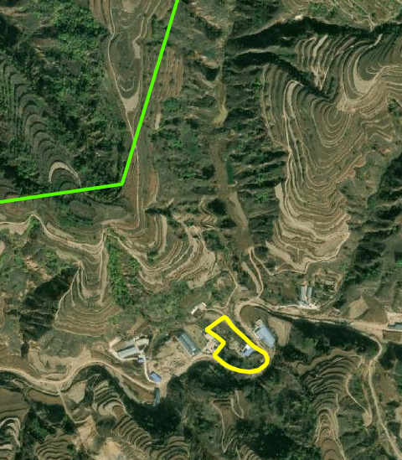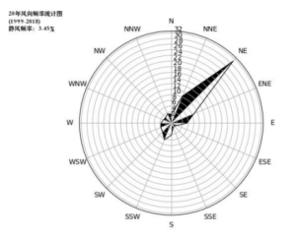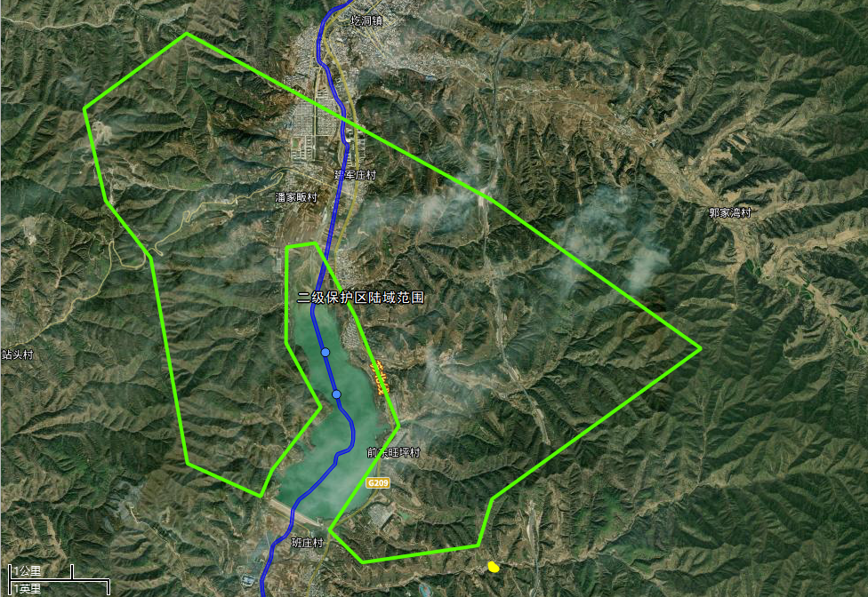

**440m**

**横泉水库二级保护区边界**

厂址

**440m**

**北川河**

**附图1 项目地理位置图**

**附图1本项目地理位置图**

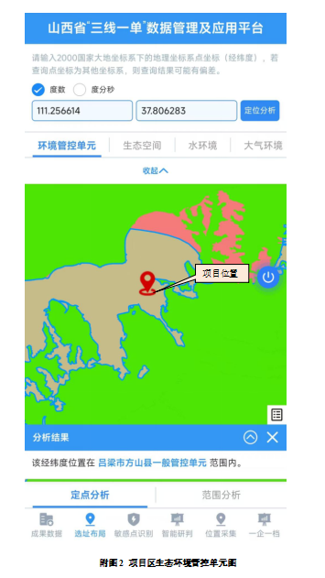

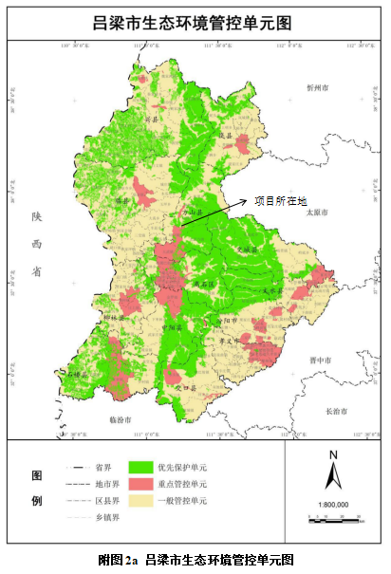

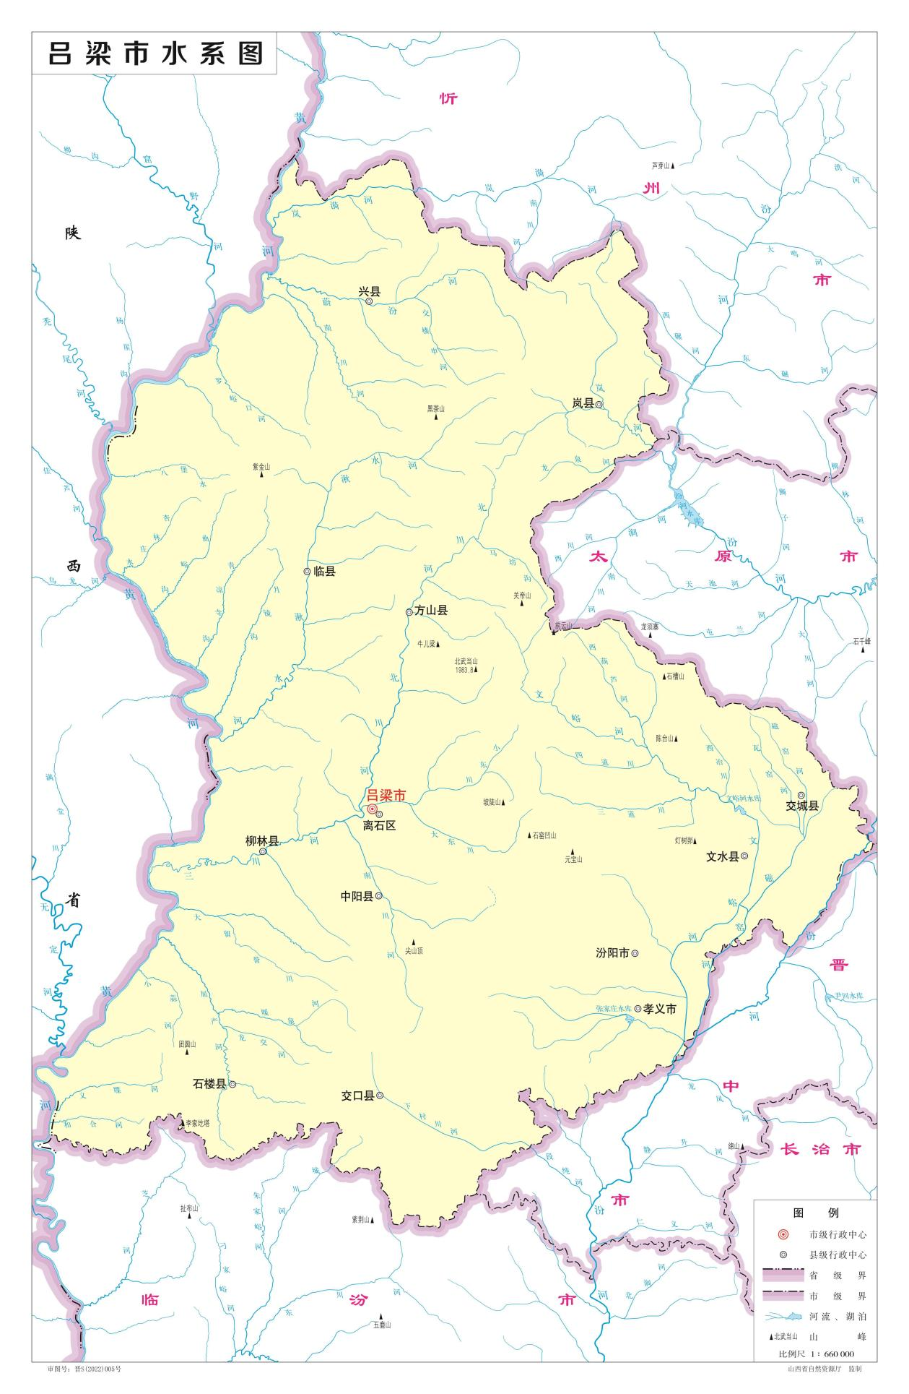

项目位置

**附图5平面布置示意图**

附图3 项目区域地表水系图

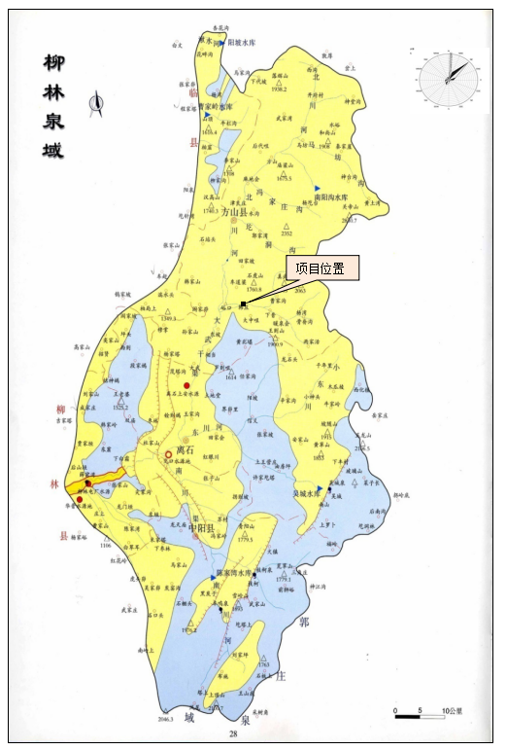

附图4 项目选址与柳林泉域保护区相对位置关系

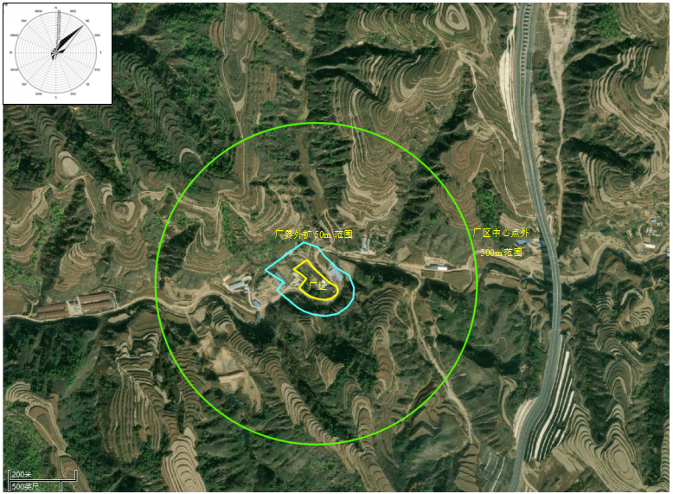

附图6 项目环境保护目标分布图

**附图4 柳林泉域图**

### 页面提取自－报批本-最终_页面_01

### 页面提取自－报批本-最终_页面_04页面提取自－报批本-最终_页面_05页面提取自－报批本-最终_页面_06页面提取自－报批本-最终_页面_07页面提取自－报批本-最终_页面_08页面提取自－报批本-最终_页面_09页面提取自－报批本-最终_页面_10页面提取自－报批本-最终_页面_11页面提取自－报批本-最终_页面_12页面提取自－报批本-最终_页面_13页面提取自－报批本-最终_页面_14页面提取自－报批本-最终_页面_15页面提取自－报批本-最终_页面_16页面提取自－报批本-最终_页面_17页面提取自－报批本-最终_页面_18页面提取自－报批本-最终_页面_19页面提取自－报批本-最终_页面_20页面提取自－报批本-最终_页面_21页面提取自－报批本-最终_页面_22页面提取自－报批本-最终_页面_23

**图4-5草沟水源地图**

**附图12吕梁市方山县城市规划图**